LAMPIRAN

LAMPIRAN 1. INSTRUMEN PENEITIAN
Lampiran 1.1 Instrumen Kisi-Kisi Lembar Observasi

KISI- KISI OBSERVASI MAHASISWA CALON GURU BIOLOGI
NO | KOMPONEN | INDIKATOR | ASPEK YANG DINILAI
1. | Kompetensi Pedagogik | Menguasai karakteristik peserta didik | Mengetahui karakteristik gaya belajar setiap peserta didik di kelasnya
 |  |  | Memastikan bahwa semua peserta didik mendapatkan kesempatan yang sama untuk berpartisipasi aktif dalam kegiatan pembelajaran
 |  |  | Membantu mengembangkan potensi peserta didik dengan cara menciptakan pembelajaran yang dapat dinikmati oleh peserta didik
 |  | Menguasai teori belajar dan prinsip-prinsip pembelajaran yang mendidik | Menguasai teori biologi serta dapat menerapkanya secara fleksibel
 |  |  | Menggunakan sumber terbaru (seperti buku, jurnal) untuk menambah khazanah ilmu biologi yang di miliki
 |  |  | Menerapkan strategi pembelajaran yang bervariasi dalam proses kegiatan belajar mengajar
 |  |  | Menerapkan strategi pembelajaran yang sesuai dengan materi biologi yang ada
 |  |  | Mampu membuat materi biologi yang sulit menjadi mudah dipahami oleh siswa
 |  | Mengembangkan kurikulum | Ketersediaan RPP bagi guru
 |  |  | Melaksanakan kegiatan pembelajaran sesuai isi kurikulum serta mengkaitkannya dengan konteks kehidupan sehari-hari peserta didik
 |  | Kegiatan pembelajaran yang mendidik | Mengikuti urutan materi pembelajaran dengan memperhatikan tujuan pembelajaran
 |  |  | Memberikan banyak kesempatan kepada peserta didik untuk bertanya, mempraktekkan dan berinteraksi dengan peserta didik lain
 |  |  | Menggunakan media pembelajaran sesuai dengan karakteristik peserta didik
 |  |  | Menggunakan alat bantu mengajar, dan atau audio-visual (termasuk tik) untuk meningkatkan motivasi belajar peserta didik dalam mencapai tujuan pembelajaran
 |  |  | Menyusun rancangan pembelajaran yang lengkap, baik untuk kegiatan di dalam kelas, laboratorium maupun lapangan
 |  | Mengembangkan potensi peserta didik | Menyediakan berbagai kegiatan pembelajaran untuk mengaktualisasikan potensi peserta didik, termasuk kreativitasnya
 |  |  | Mengetahui karakteristik media yang akan digunakan sesuai dengan proses pembelajaran
 |  |  | Secara aktif membantu peserta didik dalam proses pembelajaran dengan memberikan perhatian kepada setiap individu
 |  | Komunikasi dengan peserta didik | Melakukan tindakan reflektif untuk peningkatan kualitas pembelajaran
 |  |  | Mampu menguasai kelas dengan baik
 |  |  | Menggunakan pertanyaan untuk mengetahui pemahaman dan menjaga partisipasi peserta didik
 |  |  | Menyajikan kegiatan pembelajaran yang dapat menumbuhkan kerja sama yang baik antar peserta didik
 |  |  | Menanggapi pertanyaan peserta didik secara tepat, benar, dan mutakhir sesuai tujuan pembelajaran
 |  | Penilaian dan evaluasi | Menerapkan prinsip objektivitas evaluasi proses dan hasil belajar peserta didik
 |  |  | Menggunakan berbagai teknik dan jenis penilaian, selain penilaian formal yang dilaksanakan sekolah, tentang tingkat pemahaman terhadap materi pembelajran yang telah dan akan dipelajari
 |  |  | Melakukan penilaian terhadap performa peserta didik dikelas secara objektif
2. | Perkembangan Peserta Didik | Kognitif,  Afektif, dan  Psikomotorik | Menerapkan strategi pembelajaran dengan mempertimbangkan perbedaan intelektual peserta didik
 |  |  | Mengindentifikasi dan menetapkan spesifikasi dan kualifikasi hasil dan sasaran yang harus dicapai
 |  |  | Mempertimbangkan dan menetapkan langkah-langkah yang harus ditempuh sejak titik awal sampai dengan sasaran
 |  |  | Memilih media pembelajaran dengan mengacu topik menarik minat peserta didik
 |  |  | Media yang dipilih relevan dengan kurikulum yang berlaku
 |  |  | Media pembelajaran sudah teruji daya dukungnya
 |  |  | Mengevalusi peserta didik dari aspek kognitif dengan menggunakan instrumen tes yaitu pilihan ganda, benar salah, penjodohan, dan esai.
 |  |  | Mengevalusi peserta didik dari aspek afektif dengan menggunakan non tes yaitu angket, daftar ceklist, lembar obsevasi.
 |  |  | Mengevalusi peserta didik dari aspek psikomotorik dengan menggunakan non tes yaitu angket, daftar ceklist, lembar obsevasi.

Dimodifikasi dari:
Anggara Rayendra Fri, Analisis Keterampilan Technological Pedagogical Content (TPCK) Guru Biologi SMAN Di Bandar Lampung (Lampung : UIN Raden Intan Lampung, 2019).
Nur Irwantoro, Yusuf Suryana, Kompetensi Pedagogik (Sidoarjo : Genta Group Production, 2016).

Lampiran 1.2 Instrumen Lembar Observasi
LEMBAR OBSERVASI MAHASISWA CALON GURU BIOLOGI
Lembar observasi ini digunakan sebagai pedoman dalam mengobservasi pengetahuan isi, pedagogik dan pemahaman mahasiswa calon guru biologi terhadap perkembangan peserta didik.
NO | KOMPONEN | INDIKATOR | ASPEK YANG DINILAI | YA | TIDAK | PENJELASAN
1. | Kompetensi Pedagogik | Menguasai karakteristik peserta didik | Mengetahui karakteristik gaya belajar setiap peserta didik di kelasnya
 |  |  | Memastikan bahwa semua peserta didik mendapatkan kesempatan yang sama untuk berpartisipasi aktif dalam kegiatan pembelajaran
 |  |  | Membantu mengembangkan potensi peserta didik dengan cara menciptakan pembelajaran yang dapat dinikmati oleh peserta didik
 |  | Menguasai teori belajar dan prinsip-prinsip pembelajaran yang mendidik | Menguasai teori biologi serta dapat menerapkanya secara fleksibel
 |  |  | Menggunakan sumber terbaru (seperti buku, jurnal) untuk menambah khazanah ilmu biologi yang di miliki
 |  |  | Menerapkan strategi pembelajaran yang bervariasi dalam proses kegiatan belajar mengajar
 |  |  | Menerapkan strategi pembelajaran yang sesuai dengan materi biologi yang ada
 |  |  | Mampu membuat materi biologi yang sulit menjadi mudah dipahami oleh siswa
 |  | Mengembangkan kurikulum | Ketersediaan RPP bagi guru
 |  |  | Melaksanakan kegiatan pembelajaran sesuai isi kurikulum serta mengaitkannya dengan konteks kehidupan sehari-hari peserta didik
 |  | Kegiatan pembelajaran yang mendidik | Mengikuti urutan materi pembelajaran dengan memperhatikan tujuan pembelajaran
 |  |  | Memberikan banyak kesempatan kepada peserta didik untuk bertanya, mempraktekkan dan berinteraksi dengan peserta didik lain
 |  |  | Menggunakan media pembelajaran sesuai dengan karakteristik peserta didik
 |  |  | Menggunakan alat bantu mengajar, dan atau audio-visual (termasuk tik) untuk meningkatkan motivasi belajar peserta didik dalam mencapai tujuan pembelajaran
 |  |  | Menyusun rancangan pembelajaran yang lengkap, baik untuk kegiatan di dalam kelas, laboratorium maupun lapangan
 |  | Mengembangkan potensi peserta didik | Menyediakan berbagai kegiatan pembelajaran untuk mengaktualisasikan potensi peserta didik, termasuk kreativitasnya
 |  |  | Mengetahui karakteristik media yang akan digunakan sesuai dengan proses pembelajaran
 |  |  | Secara aktif membantu peserta didik dalam proses pembelajaran dengan memberikan perhatian kepada setiap individu
 |  | Komunikasi dengan peserta didik | Melakukan tindakan reflektif untuk peningkatan kualitas pembelajaran
 |  |  | Mampu menguasai kelas dengan baik
 |  |  | Menggunakan pertanyaan untuk mengetahui pemahaman dan menjaga partisipasi peserta didik
 |  |  | Menyajikan kegiatan pembelajaran yang dapat menumbuhkan kerja sama yang baik antar peserta didik
 |  |  | Menanggapi pertanyaan peserta didik secara tepat, benar, dan mutakhir sesuai tujuan pembelajaran
 |  | Penilaian dan evaluasi | Menerapkan prinsip objektivitas evaluasi proses dan hasil belajar peserta didik
 |  |  | Menggunakan berbagai teknik dan jenis penilaian, selain penilaian formal yang dilaksanakan sekolah, tentang tingkat pemahaman terhadap materi pembelajran yang telah dan akan dipelajari
 |  |  | Melakukan penilaian terhadap performa peserta didik dikelas secara objektif
2. | Perkembangan Peserta Didik | Kognitif,  Afektif, dan  Psikomotorik | Menerapkan strategi pembelajaran dengan mempertimbangkan perbedaan intelektual peserta didik
 |  |  | Mengindentifikasi dan menetapkan spesifikasi dan kualifikasi hasil dan sasaran yang harus dicapai
 |  |  | Mempertimbangkan dan menetapkan langkah-langkah yang harus ditempuh sejak titik awal sampai dengan sasaran
 |  |  | Memilih media pembelajaran dengan mengacu topik menarik minat peserta didik
 |  |  | Media yang dipilih relevan dengan kurikulum yang berlaku
 |  |  | Media pembelajaran sudah teruji daya dukungnya
 |  |  | Mengevalusi peserta didik dari aspek kognitif dengan menggunakan instrumen tes yaitu pilihan ganda, benar salah, penjodohan, dan esai.
 |  |  | Mengevalusi peserta didik dari aspek afektif dengan menggunakan non tes yaitu angket, daftar ceklist, lembar obsevasi.
 |  |  | Mengevalusi peserta didik dari aspek psikomotorik dengan menggunakan non tes yaitu angket, daftar ceklist, lembar obsevasi.

Lampiran 1.3 Instrumen Kisi-Kisi Lembar Wawancara
KISI-KISI WAWANCARA MAHASISWA CALON GURU BIOLOGI
INDIKATOR | ASPEK YANG DINILAI | DESKRIPSI | NOMOR SOAL
Menguasai karakteristik peserta didik | Mengetahui karakteristik gaya belajar setiap peserta didik di kelasnya | Jawaban tentang pemahaman guru terhadap karakteristik gaya belajar setiap peserta didik di kelasnya | 1
 | Memastikan bahwa semua peserta didik mendapatkan kesempatan yang sama untuk berpartisipasi aktif dalam kegiatan pembelajaran | Jawaban guru tentang memastikan bahwa semua peserta didik mendapatkan kesempatan yang sama untuk berpartisipasi aktif dalam kegiatan pembelajaran | 2
 | Membantu mengembangkan potensi peserta didik dengan cara menciptakan pembelajaran yang dapat dinikmati oleh peserta didik | Jawaban tentang pengimplementasian dalam membantu mengembangkan potensi peserta didik dengan cara menciptakan pembelajaran yang dapat dinikmati oleh peserta didik | 3
Menguasai teori belajar dan prinsip-prinsip pembelajaran yang mendidik | Menguasai teori biologi serta dapat menerapkanya secara fleksibel | Jawaban tentang cara  menerapkan teori biologi dalam pembelajaran dikelas secara fleksibel | 4
 | Menggunakan sumber terbaru (seperti buku, jurnal) untuk menambah khazanah ilmu biologi yang di miliki | Jawaban tentang penerapan sumber terbaru (seperti buku, jurnal) untuk menambah khazanah ilmu biologi yang di miliki kepada peserta didik | 5
 | Menerapkan strategi pembelajaran yang bervariasi dalam proses kegiatan belajar mengajar | Jawaban tentang penerapan strategi pembelajaran yang bervariasi dalam proses kegiatan belajar mengajar | 6
 | Menerapkan strategi pembelajaran yang sesuai dengan materi biologi yang ada | Jawaban tentang cara  menerapkan strategi pembelajaran yang sesuai dengan materi biologi yang ada | 7
 | Mampu membuat materi biologi yang sulit menjadi mudah dipahami oleh siswa | Jawaban tentang kemampuan membuat materi biologi yang sulit menjadi mudah dipahami oleh siswa | 8
Mengembangkan kurikulum | Ketersediaan RPP bagi guru | Jawaban tentang cara pembuatan RPP yang sesuai dengan kurikulum | 9
 | Melaksanakan kegiatan pembelajaran sesuai isi kurikulum serta mengaitkannya dengan konteks kehidupan sehari-hari peserta didik | Jawaban tentang pengimplementasian kegiatan pembelajaran sesuai isi kurikulum serta mengaitkannya dengan konteks kehidupan sehari-hari peserta didik | 10
Kegiatan pembelajaran yang mendidik | Mengikuti urutan materi pembelajaran dengan memperhatikan tujuan pembelajaran | Jawaban guru tentang mengikuti urutan materi pembelajaran dengan memperhatikan tujuan pembelajaran | 11
 | Memberikan banyak kesempatan kepada peserta didik untuk bertanya, mempraktekkan dan berinteraksi dengan peserta didik lain | Jawaban guru tentang pengimplementasian dalam memberikan banyak kesempatan kepada peserta didik untuk bertanya, mempraktekkan dan berinteraksi dengan peserta didik lain | 12
 | Menggunakan media pembelajaran sesuai dengan karakteristik peserta didik | Jawaban tentang menggunakan media pembelajaran sesuai dengan karakteristik peserta didik | 13
 | Menggunakan alat bantu mengajar, dan atau audio-visual (termasuk tik) untuk meningkatkan motivasi belajar peserta didik dalam mencapai tujuan pembelajaran | Jawaban guru tentang menggunakan alat bantu mengajar, dan atau audio-visual (termasuk tik) untuk meningkatkan motivasi belajar peserta didik dalam mencapai tujuan pembelajaran | 14
 | Menyusun rancangan pembelajaran yang lengkap, baik untuk kegiatan di dalam kelas, laboratorium maupun lapangan | Jawaban tentang cara menyusun rancangan pembelajaran yang lengkap, baik untuk kegiatan di dalam kelas, laboratorium maupun lapangan | 15
Mengembangkan potensi peserta didik | Menyediakan berbagai kegiatan pembelajaran untuk mengaktualisasikan potensi peserta didik, termasuk kreativitasnya | Jawaban tentang menyediakan berbagai kegiatan pembelajaran untuk mengaktualisasikan potensi peserta didik, termasuk kreativitasnya | 16
 | Mengetahui karakteristik media yang akan digunakan sesuai dengan proses pembelajaran | Jawaban tentang pemahaman karakteristik media yang akan digunakan sesuai dengan proses pembelajaran | 17
 | Secara aktif membantu peserta didik dalam proses pembelajaran dengan memberikan perhatian kepada setiap individu | Jawaban tentang cara membantu peserta didik dalam proses pembelajaran dengan memberikan perhatian kepada setiap individu | 18
Komunikasi dengan peserta didik | Melakukan tindakan reflektif untuk peningkatan kualitas pembelajaran | Jawaban tentang penerapan tindakan reflektif untuk peningkatan kualitas pembelajaran | 19
 | Mampu menguasai kelas dengan baik | Jawaban tentang cara menguasai kelas dengan baik | 20
 | Menggunakan pertanyaan untuk mengetahui pemahaman dan menjaga partisipasi peserta didik | Jawaban tentang cara menggunakan pertanyaan untuk mengetahui pemahaman dan menjaga partisipasi peserta didik | 21
 | Menyajikan kegiatan pembelajaran yang dapat menumbuhkan kerja sama yang baik antar peserta didik | Jawaban tentang cara menyajikan kegiatan pembelajaran yang dapat menumbuhkan kerja sama yang baik antar peserta didik | 22
 | Menanggapi pertanyaan peserta didik secara tepat, benar, dan mutakhir sesuai tujuan pembelajaran | Jawaban guru tentang menanggapi pertanyaan peserta didik secara tepat, benar, dan mutakhir sesuai tujuan pembelajaran | 23
Penilaian dan evaluasi | Menerapkan prinsip objektivitas evaluasi proses dan hasil belajar peserta didik | Jawaban tentang penerapan prinsip objektivitas evaluasi proses dan hasil belajar peserta didik | 24
 | Menggunakan berbagai teknik dan jenis penilaian, selain penilaian formal yang dilaksanakan sekolah, tentang tingkat pemahaman terhadap materi pembelajran yang telah dan akan dipelajari | Jawaban tentang penerapan dalam menggunakan berbagai teknik dan jenis penilaian, selain penilaian formal yang dilaksanakan sekolah, tentang tingkat pemahaman terhadap materi pembelajran yang telah dan akan dipelajari | 25
 | Melakukan penilaian terhadap performa peserta didik dikelas secara objektif | Jawaban tentang penerapan dalam melakukan penilaian terhadap performa peserta didik dikelas secara objektif | 26
Kognitif,  Afektif, dan  Psikomotorik | Menerapkan strategi pembelajaran dengan mempertimbangkan perbedaan intelektual peserta didik | Jawaban tentang bagaimana cara menerapkan strategi pembelajaran dengan mempertimbangkan perbedaan intelektual peserta didik | 27
 | Mengindentifikasi dan menetapkan spesifikasi dan kualifikasi hasil dan sasaran yang harus dicapai | Jawaban tentang bagaimana mengindentifikasi dan menetapkan spesifikasi dan kualifikasi hasil dan sasaran yang harus dicapai | 28
 | Mempertimbangkan dan menetapkan langkah-langkah yang harus ditempuh sejak titik awal sampai dengan sasaran | Jawaban tentang bagaimana mempertimbangkan dan menetapkan langkah-langkah yang harus ditempuh sejak titik awal sampai dengan sasaran | 29
 | Memilih media pembelajaran dengan mengacu topik menarik minat peserta didik | Jawaban tentang cara memilih media pembelajaran dengan mengacu topik menarik minat peserta didik | 30
 | Media yang dipilih relevan dengan kurikulum yang berlaku | Jawaban tentang pemilihan media yang relevan dengan kurikulum yang berlaku | 31
 | Media pembelajaran sudah teruji daya dukungnya | Jawaban tentang media pembelajaran sudah teruji daya dukungnya | 32
 | Mengevalusi peserta didik dari aspek kognitif dengan menggunakan instrumen tes yaitu pilihan ganda, benar salah, menjodohkan, dan esai. | Jawaban tentang bagaimana cara mengevalusi peserta didik dari aspek kognitif dengan menggunakan intrumen tes yaitu pilihan ganda, benar salah, menjodohkan, dan esai. | 33
 | Mengevalusi peserta didik dari aspek afektif dengan menggunakan non tes yaitu angket, daftar ceklist, lembar obsevasi. | Jawaban tentang cara mengevalusi peserta didik dari aspek afektif dengan menggunakan non tes yaitu angket, daftar ceklist, lembar obsevasi. | 34
 | Mengevalusi peserta didik dari aspek psikomotorik dengan menggunakan non tes yaitu angket, daftar ceklist, lembar obsevasi. | Jawaban tentang cara mengevalusi peserta didik dari aspek psikomotorik dengan menggunakan non tes yaitu angket, daftar ceklist, lembar obsevasi. | 35

Dimodifikasi dari:
Anggara Rayendra Fri, Analisis Keterampilan Technological Pedagogical Content (TPCK) Guru Biologi SMAN Di Bandar Lampung (Lampung : UIN Raden Intan Lampung, 2019).
Nur Irwantoro, Yusuf Suryana, Kompetensi Pedagogik (Sidoarjo : Genta Group Production, 2016).

Lampiran 1.4 Instrumen Lembar Wawancara
LEMBAR WAWANCARA MAHASISWA CALON GURU BIOLOGI
Studi Kompetensi Pedagogik Calon Guru Biologi Di UIN Raden Intan Lampung Dan Kaitannya Dengan Pemahaman Terhadap Perkembangan Peserta Didik

Dalam rangka penelitian tentang “Studi Kompetensi Pedagogik Calon Guru Biologi Di UIN Raden Intan Lampung Dan Kaitannya Dengan Pemahaman Terhadap Perkembangan Peserta Didik ” maka dimohon kesediaan Bapak/Ibu sebagai calon Guru Biologi untuk dapat menjawab pertanyaan yang peneliti ajukan. Peneliti berharap Bapak/Ibu bersedia menjawab pertanyaan sesuai dengan kondisi Bapak/Ibu sebagai Calon Guru Biologi.
Untuk diketahui bahwa wawancara ini hanyalah untuk kepentingan akademis dan ilmiah saja. Setiap jawaban merupakan bantuan yang tidak ternilai besarnya bagi penelitian ini. Oleh karena itu, peneliti sangat mengharap ketelitian, kejujuran dan kesungguhan Bapak/Ibu Guru Biologi dalam menjawab pertanyaan yang dimaksud, sehingga hasilnya dapat mencerminkan kebenaran data yang sebenarnya. Peneliti sangat berterima kasih atas kerjasama dan bantuannya.
- Bagaimana cara bapak/ibu mengetahui karakteristik gaya belajar setiap peserta didik di kelas ?

- Bagaimana cara bapak/ibu memastikan bahwa semua peserta didik harus mendapatkan kesempatan yang sama untuk berpartisipasi aktif dalam kegiatan pembelajaran?

- Apakah bapak/ibu membantu mengembangkan potensi peserta didik dengan cara menciptakan pembelajaran yang dapat dinikmati oleh peserta didik?

- Bagaimana cara bapak/ibu menguasai teori biologi serta dapat menerapkanya secara fleksibel ?

- Apakah bapak/ibu menggunakan sumber terbaru (seperti buku, jurnal) untuk menambah khazanah ilmu biologi yang di miliki ?

- Apakah bapak/ibu menerapkan strategi pembelajaran yang bervariasi dalam proses kegiatan belajar mengajar ?

- Apakah bapak/ibu memilih strategi pembelajaran yang sesuai dengan materi biologi yang ada ?

- Apakah bapak/ibu membuat materi biologi yang sulit menjadi mudah dipahami oleh siswa ?

- Apakah bapak/ibu menyediakan RPP sebelum melakukan kegiatan belajar mengajar ?

- Apakah bapak/ibu melaksanakan kegiatan pembelajaran sesuai isi kurikulum serta mengkaitkannya dengan konteks kehidupan sehari-hari peserta didik ?

- Apakah bapak/ibu mengikuti urutan materi pembelajaran dengan memperhatikan tujuan pembelajaran?

- Apakah bapak/ibu memberikan banyak kesempatan kepada peserta didik untuk bertanya, mempraktekkan dan berinteraksi dengan peserta didik lain?

- Apakah bapak/ibu menggunakan media pembelajaran sesuai dengan karakteristik peserta didik?

- Apakah bapak/ibu menggunakan alat bantu mengajar, dan atau audio-visual (termasuk tik) untuk meningkatkan motivasi belajar peserta didik dalam mencapai tujuan pembelajaran ?

- Bagaimana cara bapak/ibu menyusun rancangan pembelajaran yang lengkap, baik untuk kegiatan di dalam kelas, laboratorium maupun lapangan?

- Apakah bapak/ibu menyediakan berbagai kegiatan pembelajaran untuk mengaktualisasikan potensi peserta didik, termasuk kreativitasnya?

- Apakah bapak/ibu memahami karakteristik media yang akan digunakan sesuai dengan proses pembelajaran ?

- Bagaimana cara bapak/ibu secara aktif membantu peserta didik dalam proses pembelajaran selain dengan memberikan perhatian kepada setiap individu ?

- Apakah bapak/ibu melakukan tindakan reflektif untuk peningkatan kualitas pembelajaran ?

- Bagaimana cara bapak/ibu menguasai kelas dengan baik?

- Bagaimana cara bapak/ibu menggunakan pertanyaan untuk mengetahui pemahaman dan menjaga partisipasi peserta didik ?

- Bagaimana cara bapak/ibu menyajikan kegiatan pembelajaran yang dapat menumbuhkan kerja sama yang baik antar peserta didik ?

- Apakah bapak/ibu menanggapi pertanyaan peserta didik secara tepat, benar, dan mutakhir sesuai tujuan pembelajaran

- Apakah bapak/ibu menerapkan prinsip objektivitas evaluasi proses dan hasil belajar peserta didik ?

- Apakah bapak/ibu menggunakan berbagai teknik dan jenis penilaian, selain penilaian formal yang dilaksanakan sekolah, tentang tingkat pemahaman terhadap materi pembelajran yang telah dan akan dipelajari?

- Apakah bapak/ibu melakukan penilaian terhadap performa peserta didik dikelas secara objektif?

- Bagaimana cara bapak/ibu menerapkan strategi pembelajaran dengan mempertimbangkan perbedaan intelektual peserta didik?

- Bagaimana cara bapak/ibu mengindentifikasi dan menetapkan spesifikasi dan kualifikasi hasil dan sasaran yang harus dicapai?

- Apakah bapak/ibu mempertimbangkan dan menetapkan langkah-langkah yang harus ditempuh sejak titik awal sampai dengan sasaran?

- Bagaimana cara bapak/ibu memilih media pembelajaran dengan mengacu topik menarik minat peserta didik?

- Apakah bapak/ibu memilih media yang relevan dengan kurikulum yang berlaku?

- Apakah media yang bapak/ibu buat sudah teruji daya dukungnya ?

- Bagaimana cara bapak/ibu mengevalusi peserta didik dari aspek kognitif ?

- Bagaimana cara bapak/ibu mengevalusi peserta didik dari aspek afektif ?

- Bagaimana cara bapak/ibu mengevalusi peserta didik dari aspek psikomotorik ?

Lampiran 1.5 Instrumen Kisi-Kisi Uji Kompetensi Guru

KISI- KISI UJI KOMPETENSI GURU
NO | KOMPONEN | INDIKATOR | TINGKAT KOGNITIF |  |  |  |  |  | JUMLAH SOAL | KUNCI JAWABAN
 |  |  | C₁ | C₂ | C₃ | C₄ | C₅ | C₆
 |  |  | 25% |  | 50% |  | 25% |  | 100%
1. | Kompetensi Pedagogik | Menguasai karakteristik peserta didik |  | 1 |  | 2, 3 |  |  | 3 | 1. D  2. A  3. B
 |  | Menguasai teori belajar dan prinsip-prinsip pembelajaran yang mendidik | 4 | 5 |  | 6, 7, 8 | 9 |  | 6 | 4. B  5. D  6. D  7. B  8. D  9. B
 |  | Mengembangkan kurikulum | 10, 11 | 12 | 13, 14, 15, | 16 |  | 17 | 8 | 10. D  11. B  12. A  13. C  14. D  15. C  16. A  17. A
 |  | Kegiatan pembelajaran yang mendidik | 18 |  | 19 | 20, 21, 22 | 23, 24, 25, | 26 | 9 | 18. C  19. E  20. B  21. A  22. C  23. D  24. D  25. A  26. B
 |  | Mengembangkan potensi peserta didik | 27 | 28 | 29 |  |  |  | 3 | 27. C  28. D  29. A
 |  | Komunikasi dengan peserta didik |  |  | 30, 31 | 32, 33 |  | 34, 35 | 6 | 30. E  31. C  32. A  33. D  34. A  35. B
 |  | Penilaian dan evaluasi | 36 |  | 37, 38, 39, 40 | 41 |  | 42, | 7 | 36. D  37. D  38. A  39. C  40. C  41. D  42. D
2. | Perkembangan Peserta Didik | Kognitif,  Afektif, dan  Psikomotorik |  | 43, 44 |  |  |  |  | 2 | 43. D  44. D
Jumlah |  |  | 6 | 6 | 11 | 12 | 4 | 5 | 44

Dimodifikasi dari:
Anggara Rayendra Fri, Analisis Keterampilan Technological Pedagogical Content (TPCK) Guru Biologi SMAN Di Bandar Lampung (Lampung : UIN Raden Intan Lampung, 2019).

https://dlscrib.com_kumpulan-soal-ukg. Diakses pada tanggal 02 juni 2020.

Instrument penelitian dikembangkan Lorin W. Anderson dan David R. Karthwohl. Kerangka Landasan untuk Pembelajaran, Pengajaran dan Asesmen Revisi Taksonomi Bloom, dengan judul asli A Taxonomy For Learning, Teaching, and Assessing : A Revision of Bloom’s Taxonomy of Educational Objektives (2001). Yogyakarta: Pustaka Pelajar. 2010.

Nur Irwantoro, Yusuf Suryana, Kompetensi Pedagogik (Sidoarjo : Genta Group Production, 2016).

Lampiran 1.6 Instrumen Lembar Uji Kompetensi Guru

UJI KOMPETENSI PEDAGOGIK GURU (UKG)

DATA DIRI :
Nama : .........................................................................................
Tempat/Tanggal Lahir :.........................................................................................
Jenis Kelamin : .........................................................................................
Alamat Asal : .........................................................................................
No.Whatshapp : .........................................................................................
Email : .........................................................................................
Prodi / Jurusan : .........................................................................................
Kelas : .........................................................................................
Semester : .........................................................................................

NASKAH SOAL

- Guru profesional dituntut memahami karakteristik peserta didiknya agar dapat mencapai hasil yang optimal. Hal ini merupakan implementasi dari ...
- Kompetensi kepribadian
- Kompetensi profesinal
- Kompetensi sosial
- Kompetensi pedagogik
- Kompetensi akademik

- Pak Dedi menemukan kasus kesulitan belajar yang dialami oleh siswanya ternyata disebabkan cara belajar yang salah. Langkah yang paling tepat dilakukan untuk mengatasi kesulitan belajar tersebut adalah...
- Tunjukkan akibat atau dampak cara belajar yang salah terhadap prestasi belajar
- Berikan kesempatan kepada siswa bersangkutan untuk mendikusikan aspirasinya secara rasional
- Ciptakan iklim sosial yang sehat antar guru dengan siswa di dalam kelas.
- Berikan kesempatan memperoleh pengalaman yang menyenangkan atau memperoleh sukses dalam belajar.
- Ciptakan suasana yang kondusif sehingga tercipta kreatifitas siswa

- Perhatkan pernyataan berikut:
- Faktor -faktor situasi yang tidak kondusif yang dialami siswa
- Kapasitas belajar (tingkat kecerdasan ) umum terbatas/rendah
- Kapasitas belajar (bakat) khusus tak sesuai dalam bidang tertentu.
- Populasi siswa di dalam kelas terlalu besar.
Pernyataan di atas yang merupakan faktor penyebab kesulitan belajar yang bersumber dari dalam diri siswa adalah pernyataan ...
- 1 dan 2
- 2 dan 3
- 1 dan 3
- 3 dan 4
- 4 dan 2

- Pandangan belajar sebagai perubahan tingkah laku yang relatif permanen merupakan pandangan belajar yang dipergunakan oleh teori belajar ...
- Cognitivisme
- Behaviorisme
- Behavionisme dan Cognitivisme
- Konstruktivisme
- Semua benar

- Dalam kaitannya dengan upaya untuk memotivasi belajar siswa dan agar proses pembelajaran berlangsung efektif, maka guru perlu mengacu pada...
  - Metode pembelajaran
  - Pendekatan pembelajaran
  - Gaya pembelajaran
  - Strategi pembelajaran
  - Kemampuan belajar

- KTI hasil penelitian tindakan kelas (PTK) makin banyak dipakai sebagai kegiatan pengembangan profesi guru, hal ini karena, KECUALI ...
  - Para guru memahami bahwa salah satu tujuan kegiatan pengembangan profesi, adalah dilakukannya kegiatan nyata di kelasnya. Dan ditujukan untuk meningkatkan mutu proses dan hasil pembelajarannya. Bagi sebagian besar guru, melakukan kegiatan seperti itu, sudah biasa dilakukan.
  - Kegiatan PTK, harus dilaksanakan dengan menggunakan kaidah-kaidah ilmiah, karena hanya dengan cara itu, mereka akan dapat mengembangan profesinya.
  - Kegiatan PTK dapat berupa pelaksanaan penelitian tindakan di dalam kelas yang diyakini makin layak untuk menjadi prioritas pada kegiatan pembelajaran, tindakan yang dapat dilakukan untuk meningkatkan mutu pembelajaran adalah dengan menguji atau menerapkan hal-hal baru dalam praktik pembelajarannya.
  - Sebagian besar guru yang telah mencapai golongan IV/a ke atas
  - Banyak inovasi baru dalam pembelajaran terutama dalam praktik pembelajaran (misalnya penerapan teori konstruktivistik dalam upaya mendukung pelaksanaan KBK) memerlukan verifikasi maupun penerapan dalam proses pembelajaran.

- Pembelajaran kontekstual dianggap pembalajaran yang bersifat mendidik, hal itu disebabkan karena karakteristik pembelajaran tersebut adalah ...
- Membangkitkan minat siswa
- Membiasakan siswa belajar sesuai dengan lingkungan
- Merangsang siswa lebih aktif belajar
- Memberi kesempatan siswa berkreasi
- Menantang siswa untuk selalu belajar

- Pemahaman teori belajar penting untuk dipakai, karena ...
- Menambah wawasan modul pembelajaran
- Sebagai bahan penunjang pembelajaran
- Sebagai acuan untuk memilih media
- Dasar pengembangan model pembelajaran
- Sebagai modal penting saat proses pembelajaran berlangsung

- Bagaimana pendapat saudara bila menjumpai seorang rekan guru di sekolah yang menggunakan televis sekolah untuk pembelajaran bahasa?
- Setuju karena dapat melatih siswa mengamati gerak bibir presenter
- Setuju dan tidak setuju bergantung pada kompetensi yang hendak dicapai dalam pembelajaran
- Sangat setuju karena televisi adalah media pembelajaran yang menyenangkan.
- Kurang setuju karena acara televisi sering tidak atau kurang mendidik.
- Sangat tidak setuju karena dapat memecah perhatian siswa dalam mengikuti pembalajaran.

- Standar Nasional Pendidikan Republik Indonesia terdapat dalam ...
- Undang-Undang Nomor 20 Tahun 2003
- Pormendikan Nomor 22 Tahun 2006
- Permendiknas Nomor 23 Tahun 2006
- Peraturan Pemerintah Nomor 19 Tahun 2005
- Permendiknas Nomor 41 Tahun 2007

- Memahami peserta didik secara mendalam merupakan bagian dari ...
- Kompetensi Kepribadian
- Kompetensi Pedagogik
- Kompetensi Professional
- Kompetensi Sosial
- Kompetensi Manajerial

- Sejumlah kemampuan yang harus dimiliki peserta didik dalam mata pelajaran tertentu sebagai rujukan untuk menyusun indikator kompetensi adalah...
- Kompetensi Dasar Mata Pelajaran
- Standar Kompetensi
- Kompetensi Dasar
- Kompetensi
- Standar Kompetensi Lulusan

- Sebelum merumuskan tujuan pembelajaran, hal yang harus dilakukan adalah...
- Menentukan alat/bahan/ sumber belajar yang digunakan
- Mengidentifikasi materi ajar berdasarkan materi pokok/ pembelajaran yang terdapat dalam silabus
- Menyusun kriteria penilaian, lembar pengamatan, contoh soal, teknik penskoran
- Menentukan metode pembelajaran yang akan digunakan
- Menentukan KI, KD, dan Indikator yang akan digunakan (terdapat pada silabus yang telah disusun)

- Dalam merumuskan tujuan pembelajaran hal yang perlu diperhatikan adalah ...
- Alokasi waktu yang dibutuhkan untuk pertemuan yang telah ditetapkan
- Alat/bahan/ sumber belajar yang digunakan
- Kriteria penilaian lembar pengamatan, contoh soal, teknik penskoran
- KI, KD, dan Indikator yang akan digunakan (terdapat pada silabus yang telah disusun)
- Identifikasi materi ajar berdasarkan materi pokok/ pembelajaran yang terdapat dalam silabus

- Dibawah ini merupakan pengidentifikasian materi pembelajaran yang menunjang pencapaian kompetensi dasar ...
- Potensi peserta didik, karakteristik mata pelajaran, relevansi dengan karakteristik daerah
- Tingkat perkembangan fisik intelektual, emosional, sosial dan spiritual peserta didik
- Kebermanfaatan bagi peserta didik, struktur keilmuan, aktualitas, kedalaman, dan keluasan materi pembelajaran
- Kemampuan guru dan ketersediaan referensi
- Relevansi dengan kebutuhan peserta didik, tuntutan lingkungan dan alokasi waktu
- Dana yang tersedia
Dalam mengidentifikasi materi pembelajaran yang diampu, guru harus memperhatikan antara lain nomor ...
- 1, 2, 3, 4
- 1, 2, 3, 5
- 2, 3, 5, 6
- 1, 2, 4, 5
- 3, 4, 5, 6

- Seorang guru menyusun RPP harus dilandasi kesadaran bahwa ...
- Proses pembelajaran merupakan kegiatan yang harus direncanakan
- RPP merupakan bagian dari administrasi sekolah
- RPP merupakan bagian kelengkapan Portofolio sertifikasi
- Proses pembelajaran merupakan proses yang harus didokumentasi
- RPP menjadi syarat penting dalam proses pembelajaran

- Kompetensi Dasar (KD) pada tema pembelajaran indahnya kebergaman yaitu memahami arti bersatu dalam keberagaman di rumah, sekolah dan masyarakat (C2). Guru ingin meningkatkan pencapaian kompetensi siswa dari C2 (memahami) ke C6 (mencipta) maka rumusan indikatornya yaitu..
  - Menampilkan hasil kreasi tari dari salah satu suku daerah
  - Menuliskan arti pentingnya bersatu dalam keberagaman di rumah, sekolah dan masyarakat
  - Mendiskusikan bersatu dalam keberagaman di rumah, sekolah dan masyarakat
  - Mempraktikkan salah satu tarian dan menyanyikan lagu daerah
  - Mengelompokkan gambar pakaian, tari daerah dan makanan tradisonal daerah

- Untuk memudahkan penetapan materi pembelajaran, dapat mengacu pada rumusan...
- Standar kompetensi
- Indikator
- Kompetensi dasar
- Metode pembelajaran
- Sumber belajar
- Dalam menentukan rencana implementasi kegiatan pembelajaran perlu memperhatikan hal benikut, KECUALI...
  - Tentukan model, pendekatan, strategi, metode, teknik pembelajaran yang memungkinkan siswa berpartispasi aktif dalam kegiatan pembelajaran.
  - Strategi yang dipilih hendaknya menantang, memotivasi, mendorong minat siswa untuk secara mandiri menemukan sendiri pengetahuan, keterampilan, dan sikap yang harus dikuasai (student centered learning).
  - Beberapa pendekatan yang dapat dipergunakan antara lain pembelajaran kontekstual, konstruktivisme, pembelajaran pemecahan masalah, pembelajaran individual, pembelajaran Kooperatif, metode proyek, penugasan, dsb
  - Tentukan rencana kegiatan yang perlu dilakukan guru (menyiapkan, memotivasi dan menarik perhatian siswa, manyajikan materi pelajaran baik secara suksesif maupun simultan menggunakan berbagai media dan metode dengan menerapkan prinsip perulangan, menugasi, memberikan umpan balik, memberikan tes, dan menentukan tindak lanjut (remedial dan pengayaan).
  - Menentukan rincian materi (fakta, konsep, prinsip, prosedur) yang relevan dalam rangka mencapai tujuan pembelajaran

- Dalam memilih media, seorang pendidik harus mempertimbangkan ...
  - Kecanggihan media
  - Kesesuaian media dengan tujuan, materi dan perkembangan siswa
  - Kesesuaian media dengan paradigma pembelajaran
  - Kelengkapan dan kualitas media
  - Media dapat menarik perhatian siswa

- Guru menggunakan media dalam mengajar karena ...
- Media membatu siswa agar lebih mudah memahami
- Tuntutan kurikulum
- Anjuran Kepala Sekolah
- Keberadaan media mengurangi beban tugas guru
- Membantu guru dalam proses pembelajaran

- Mengapa peranan guru begitu penting dalam pembelajaran ?
- Guru sebagai sumber ilmu
- Keputusan tindakan memerlukan jenis dan kreativitas belajar siswa
- Perilaku guru sebagai panutan digugu dan ditiru
- Tanpa guru proses belajar mengajar siswa terganggu
- Guru sebagai motivator bagi siswa

Untuk menjawab pertanyaan nomor 25 dan 26, bacalah teriebih dahulu kasus berikut Ini.
Kasus Pembelajaran
lbu Ani, guru biologi kelas XIl di SMA Negeri 1 Waway Karya, mula-mula menjadi risau karena hanya 10 dari 40 siswa dikelasnya yang mau menjawab dengan semangat ,jika guru mengajukan pertanyaan. Siswa lain selalu diam kalau ditanya atau berpura-pura tidak mendengar pertanyaan guru. Ibu Ani sering kesal dan melanjutkan pelajaran tanpa menghiraukan anak-anak yang tidak mau menjawab tersebut. Jika tidak ada yang menjawab, Ibu ani biasanya meneruskan pelajarannya dengan meminta para siswa membaca wacana yang ada dalam buku pelajaran, kemudian menjawab pertanyaan yang ada dibuku secara tertulis. Jawaban siswa diperiksa bersama-sama, sambil sekali-sekali memberi perhatian pada soal tersebut, jika siswa salah menulis jawabannya. Dengan cara ini, Ibu Anipun melupakan kerisauannya. Keadaan ini berlangsung sepanjang semester tanpa ada upaya perbaikan. Hasil tes biologi para siswa sedang-sedang saja karena tes yang diberikan berupa tes pemahaman. Namun, ketika ada tamu asing yang kebetulan berkunjung ke SMA tersebut, tidak seorangpun dari siswa Bu Ani yang berani menjawab pertanyaan tamu tersebut, apalagi bertanya. Hal ini menyebabkan Bu Ani dipanggil oleh kepala sekolah, dan diminta untuk berupaya agar para siswa mampu memahami materi biologi, meskipun yang paling sederhana. Kejadian ini membuat kerisauan yang dulu pernah muncul, dirasakan kembali oleh bu Ani.

- Jlka Bu Ani ingin memperbaiki pembelajaran yang dikelolanya melalul PTK, pilihan rumusan masalah PTK yang paling tepat untuk kegiatan PTK yang akan dilakukan Bu Ani adalah ...
- Apakah kemampuan berbicara dapat dilatihkan secara intensif dengan memanfaatkan laboratorium ?
- Bagaimana cara mengaktifkan siswa dalam berbicara?
- Apakah sumber belajar dapat mendorong siswa berlatih berbicara ?
- Bagaimana cara memberi latihan berbicara kepada sisiwa agar mampu meningkatkan kemampuan berbicara siswa kela XII SMA ?
- Faktor apa yang mempengaruhi siswa sehingga tidak mampu berbicara ?

- Jika Anda yang menjadi Bu Ani, tindakan perbaikan mana yang paling tepat untuk memecahkan masalah dalam kasus pembelajaran di atas ?
- Guru selalu menggunakan variasi dalam mengajar dan tidak mau melanjutkan pembelajaran jika siswa masih saja diam.
- guru meminta siswa selalu menjawab pertanyaan yang diberikan oleh guru
- guru memberikan latihan mengucapkan kata dengan benar
- guru memberikan latihan berbicara secara terpadu dengan mendengarkan, membaca, dan menulis
- Guru memberikan hukuman kepada siswa yang tidak mau berbicara

- Seorang Dosen Perguruan Tinggi membantu Ibu Tini, guru SLTA untuk mencari jalan keluar kesulitan yang dihadapinya dalam memotivasi para siswa untuk mengerjakan PR yang diberikan. Ibu Tini menceritakan jenis PR, serta kebiasaannya menyimpan PR tersebut di rumah tanpa mengembalkannya kepada siswa. Dosen Perguruan Tinggi mendengar cerita Ibu Tini, dan kemudian mereka berdua merancang cara mengatasinya, dan akhirnya mereka sepakat bahwa lbu Tini akan mencoba cara tersebut dan memantau hasilnya. Sejak itu hampir setiap minggu mereka bertemu kembali untuk mengkaji hasil perbaikan tersebut. Menurut anda kegiatan yang dilakukan oleh dosen dan Ibu Tini merupakan kegiatan penelitian tindakan kelas karena ...
- Masalah penelitian muncul dari kerisauan guru
- Ibu Tini bekerjasama dengan Dosen Perguruan Tinggi
- Terjadi pertemuan setiap minggu
- Dosen Perguruan Tunggi membantu guru memecahkan masalahnya
- Ibu Tini bercerita tentang keluhannya kepada Dosen Perguruan Tinggi tersebut

- Kepala sekolah memberikan tugas pada semua guru untuk membantu persiapan akreditasi sekolah, kegiatan persiapan akreditasi dilakukan setelah jam pelajaran berakhir. Oleh karena itu setiap guru diminta untuk pulang lebih lambat dari jam yang telah ditentukan bahkan bisa sampai sore hari. Apa yang akan anda lakukan?
- Berusaha membantu persiapan akreditasi meskipun tidak sampai sore hari
- Mematuhi permintaan kepala sekolah dan membantu kegiatan persiapan akreditasi dengan sebaik-baiknya
- Mencoba mencari alasan, untuk menghindar karena jadwal mengajar sudah padat
- Saat waktu tertentu saya mau meluangkan waktu untuk membantu
- Membantu kegiatan persiapan akreditasi sesuai dengan kemampuan saya

- Kegiatan guru dalam melibatkan peserta didik mencari informasi yang luas dan dalam tentang topik/tema materi yang akan dipelajari dengan menerapkan prinsip alam, belajar dari aneka sumber, menggunakan beragam pendekatan pembelajaran, media pembelajaran, dan sumber belajar lain, memfasilitasi terjadinya interaksi antar-peserta didik serta antara peserta didik dengan guru, lingkungan, dan sumber belajar lainnya, melibatkan peserta didik secara aktif dalam setiap kegiatan pembelajaran, dan memfasilitasi peserta didik melakukan percobaan di laboratonum, studio, atau lapangan disebut kegiatan...
- Eksplorasi
- Konfirmasi
- Elaborasi
- Browsing
- Contextual teaching learning

- Problem salving dan discovery learning dapat meningkatkan kerampilan siswa dalam hal ...
- Individual thinking
- Direct thinking
- Personal thinking Pemilihan
- Critical thinking
- Individual thinking dan direct thinking

- Agar peserta didik dapat mengembangkan potensi sesuai bakat dan minat, maka sekolah dalam memfasilitasi pengembangan diri melalui kegiatan ekstrakurnikuler. Kegiatan tersebut harus memiliki fungsi...
- Penyaluran, pengembangan, edukatif, rekreatif kreatif, prestasi
- Penyaluran, pengembangan, edukatif rekreatif dan religius
- Penyaluran, pengembangan, edukatif rekreatif-kreatif, prestasi dan ekonomis
- Prestasi, rekreatif kreatif, edukatif, dan produktif
- Prestasi, pengembangan, edukatif, dan ekonomis

- Berkomunikasi secara efektif, empatik dan santun dengan peserta didik dengan bahasa yang khas dalam interaksi pembelajaran yang terbangun secara siklikal, yaitu dengan alur ...
- 1. memberikan pertanyaan atau tugas sebagai undangan kepada peserta didik untuk merespon,2. penyiapan kondisi psilogis peserta didik, 3.respons peserta didik untuk merespons, 4. reaksi guru terhadap respons peserta didik.
- 1.reaksi guru terhadap respons peserta didik, 2. penyiapan kondisi psilogis peserta didik, 3. memberikan pertanyaan atau tugas sebagai undangan kepada peserta didik untuk merespon, 4. respons peserta didik untuk merespons,
- 1.memberikan pertanyaan atau tugas sebagai undangan kepada peserta didik untuk merespon, 2. respons peserta didik untuk merespons, 3. reaksi guru terhadap respons peserta didik; 4.penyiapan kondisi psilogis peserta didik,
- 1. memberikan pertanyaan atau tugas sebagai undangan kepada peserta didik untuk merespon, 2. respons peserta didik untuk merespons, 3. reaksi guru terhadap respons peserta didik; 4. penyiapan kondisi psilogis peserta didik,
- 1. penyiapan kondisi psilogis peserta didik, 2. memberikan pertanyaan atau tugas sebagai undangan kepada peserta didik untuk merespon 3. respons peserta didik untuk merespons, 4 reaksi guru terhadap respons peserta didik.

- Perhatikan pernyataan-pernyataan berikut
  - Hindari saran dan pernyataan negatif yang dapat melemahkan semangat belajar siswa
  - Ciptakan situasi kompetitif antar sesama siswa secara sehat
  - Jatuhkan hukuman dan sanksi yang berat atas kelalaian dan ketidaktaatan siswa yang melanggar
  - Berikan penghargaan yang tulus terhadap peringkat kelas.
Dari pernyataan tersebut di atas yang dapat digunakan untuk mengatasi kesulitan belajar siswa yang memiliki motivasi dan minat belajar rendah, adalah pernyataan ...
- 1 dan 3
- 2 dan 3
- 1 dan 2
- 3 dan 4
- 1 dan 4

- Pada setiap akhir kegiatan pembelajaran, guru bersama peserta didik melakukan kegian refleksi. Hal ini dilaksanakan untuk...
- Mengukur hal-hal yang belum dipahamı peserta didik
- Mengukur ketuntasan peserta didik
- Mengukur efektivitas proses pembelajaran
- Menentukan langkah-langkah pertemuan berikutnya
- Mengetahui materi yang belum terbahas dalam proses pembelajaran

- Melihat hasil latihan siswa, lbu Sutari menjadi kaget karena hanya 10 dari 30 siswa yang mengerjakan latihan matematika dengan benar. Ibu Sutari mencoba mengingat-ingat apa yang terjadi ketika ia menjelaskan penggunakan rumus matematika dalam memecahkan soal. la ingat, ia mencontohkan penggunaan rumus dengan mengerjakannya sendiri di papan tulis. Ia kemudian merenung kembali, mengapa ia tidak meminta siswa mengerjakannya ke depan ? ia ingat pula, siswa yang duduk di deretan belakang ada yang bermain ketika ia mencontohkan penggunaan rumus dipapan tulis. Dari segi langkah-langkah PTK, langkah mana yang sedang dihayati oleh ibu Sutari...
- Mengumpulkan data
- Menganalisis data
- Merencanakan perbaikan
- Melakukan refleksi
- Mencoba tidak melakukan hal yang sama untuk pembelajaran selanjutnya.

- Sekolah anda berada dilingkungan yang memiliki status sosial ekonomi bawah. Dalam rangka tahun pendidikan, kepala sekolah memiliki program kegiatan berbagi kepada masyarakat lingkungan sekitar, sebagai guru yang akan anda lakukan adalah...
- Membrikan pelatihan membuat kue kreatif agar masyarakat sekitar bisa memiliki keterampilan agar dapat memperoleh penghasilan yang lebih
- Melakukan koordinasi dengan komite sekolah untuk memberikan santunan
- Mengkoordinir mengumpulkan pakaian bekas untuk diberikan kepada masyarakat yang membutuhkan
- Menjadi pengikut program kegiatan yang telah ditetapkan sekolah
- Menyisihkan uang pribadi dan mengajak rekan guru untuk memberikan donasi secara sukarela bagi masyarakat sekitar yang membutuhkan

- Sebagian guru disekolah anda berpendapat bahwa guru yang sudah lulus sertifikasi tidak perlu mengikuti pelatihan atau work shop karena lulus sertifikasi menunjukkan guru tersebut dapat mengajar dengan baik. Pendapat saya sebagai guru terhadap fenomena tersebut adalah...
- Pelatihan tidak di butuhkan karena mahal dan tidak ada biaya
- Memberikan penjelasan kepada rekan kerja bahwa pelatihan atau work shop akan terus di butuhkan untuk menunjang profesionalisme guru dalam proses pembelajaran
- Setuju dengan pendapat guru- guru tersebut
- Tetap ikut pelatihan tetapi tanpa sepengetahuan guru- guru yang lain
- Tidak setuju tetapi tidak berani mengemukakan secara langsung kepada guru-guru yang lain

- Penilaian diatur dalam pemendiknas RI Nomor ...
- Permendiknas RI Nomor 16 tahun 2007
- Permendiknas RI Nomor 41 tahun 2007
- Permendiknas RI Nomor 13 tahun 2007
- Permendiknas RI Nomor 20 tahun 2007
- Permendiknas RI Nomor 19 tahun 2007

- Untuk menghindari penilaian yang subjektif dan untuk memudahkan guru dalam menilai prestrasi yang dicapai peserta didik, maka dalam penilaian ranah psikomotor guru menggunakan...
- Multiple choice
- Uraian
- Benar salah
- Tes performance
- Matching test

- Untuk memperoleh penilaian hasil belajar yang baik meliputi aspek...
- Kognitif, psikomotor, afektif
- Kepribadian, kognitif, afektif
- Kognitif, kepribadian, psikomotor
- Afektif, kognitif, mental
- Psikomotor, kognitif, minat

- Penilaian proses secara berkesinambungan oleh guru dapat dilakukan dengan cara...
- Memberikan penilaian terhadap aktivitas, tahap kemajuan dan hasil kerja siswa dari proses belajar di kelas maupun di luar kelas
- Mengadakan ulangan harian rutin secara terjadwal
- Memberikan pre test maupun pos test secara tertulis setiap kali proses pembelajaran
- Mengadakan ulangan harian tanpa pemberitahuan terlebih dahulu kepada siswa
- Mengadakan ulangan tengah semester dan akhir semester

- Penilaian merupakan salah satu proses penting dalam penilaian. Prinsip-prinsip penilaian yang harus dipedomani adalah penilaian harus dilaksanakan secara...
- Sahih (valid), adil, terbuka, bemakna, menyeluruh, terpadu, berkesinambungan, objektif, efisien dan efektif, sistematis, akuntabel
- Terbuka, bermakna, adil, sahih (valid), efisien dan efektif, menyeluruh, terpadu, akuntabel, menggunakan acuan norma
- Sahih (valid), adil, objektif, terbuka, bermakna, menyeluruh, berkesinambungan, terpadu, Sistematis, menggunakan acuan kriteria, akuntabel.
- Sahih (valid), adil, terbuka, bermakna, objektif dan efisien, berkesinambungan, terpadu, menyeluruh
- Terbuka, adil, bermakna, menyeluruh, objektif, efektif dan efisien, terpadu, Berkesinambungan, adil

- Penilaian portofolio dapat dilaksanakan dengan cara ...
- Memberikan penilaian menyeluruh terhadap tugas-tugas peserta didik
- Mengumpulkan lembaran-lembaran jawaban hasil tes harian dan ulangan akhir semester tiap peserta didik
- Mengumpulkan lembaran-lembaran jawaban hasil ulangan tiap peserta didik untuk melihat kesulitan peserta didik dalam memahami pokok bahasan tertentu dan kemudian diberikan pembelajaran dan tes remidi
- Mengumpulkan hasil kerja masing-masing peserta didik yang telah diberikan masukan baik oleh guru dan rekan peserta didik dalam suatu album sebagai bukti hasil belajar
- Mengumpulkan lembaran-lembaran hasil pekerjaan tugas, gambar-gambar dan hasil ulangan tiap peserta didik

- Dalam mengembangkan instrumen penilaian dan evaluasi proses dan hasil belajar, harus mempehatikan...
- Substansi, konstruksi, validitas, skor
- Substansi, bahasa konstruksi, skor
- Substansi, validitas, bahasa, reliabilitas
- Substansi, konstruksi, bahasa
- Substansi, konstruksi, validitas, reliabilitas

- Peserta didik C adalah salah satu peserta didik yang memiliki hasil belajar yang kurang baik sehingga dikhawatirkan tidak bisa masuk sekoah lanjutan yang diinginkan. Wali murid peserta didik C menghubungi anda untuk memberikan tambahan nilai pada peserta didik C dengan imbalan yang berjumlah besar. Apa yang anda lakukan...
- Saya melaporkan tindakan wali murid tersebut ke sekolah
- Saya ragu- ragu dengan keputusan yang saya ambil
- Saya menerima imbalan tersebut dan memberikan tambahan nilai pada peserta didik C
- Saya menolaknya dengan mantap serta menasehati wali murid tersebut untuk menggunakan cara yang benar dalam meningkatkan hasil belajar peserta didik C.
- Saya berkonsentrasi dengan rekan sejawat terlebih dahulu.
- Penilaian akhir yang dilakukan oleh guru diketahui beberapa siswa belum memenuhi ketuntasan belajar. Mendasarkan pada kasus tersebut apa tindakan yang seharusnya dilakukan oleh guru untuk memanfaatan hasil penilaian tersebut...
- Memperbaiki program pembelajaran
- Menyelenggarakan program pengayaan bagi siswa yang hasilnya tinggi
- Mengadministrasikan hasil penilaian
- Membuat dan menyelenggarakan program remedial bagi siswa yang hasilnya rendah
- Menyusun laporan hasil penilaian

Lampiran 2.1 Perhitungan Instrumen Lembar Hasil Observasi
LEMBAR HASIL OBSERVASI MAHASISWA CALON GURU PENDIDIKAN BIOLOGI UIN RIL
NO. | KOMPONEN | INDIKATOR | ASPEK YANG DINILAI | YA | TIDAK | RATA-RATA (IYA) | RATA-RATA (TIDAK)
1 | Kompetensi  Pedagogik | Menguasai karakteristik peserta didik | Mengetahui karakteristik gaya belajar setiap peserta didik d kelasnya | 20 | 8 | 71,42857143 | 28,57142857
 |  |  | Memastikan bahwa semua peserta didik mendapatkan kesempatan yang sama untuk berpartisipasi aktif dalam kegiatan pembelajaran | 24 | 4 | 85,71428571 | 14,28571429
 |  |  | Membantu mengembangkan potensi peserta didik dengan cara menciptakan pembelajaran yang dapat dinikmati oleh peserta didik | 11 | 17 | 39,28571429 | 60,71428571
 |  | Menguasai teori belajar dan prinsip-prinsip pembelajaran yang mendidik | Menguasai teori biologi serta dapat menerapkanya secara fleksibel | 19 | 9 | 67,85714286 | 32,14285714
 |  |  | Menggunakan sumber terbaru (seperti buku, jurnal) untuk menambah khazanah ilmu biologi yang di miliki | 17 | 11 | 60,71428571 | 39,28571429
 |  |  | Menerapkan strategi pembelajaran yang bervariasi dalam proses kegiatan belajar mengajar | 0 | 28 | 0 | 100
 |  |  | Menerapkan strategi pembelajaran yang sesuai dengan materi biologi yang ada | 19 | 9 | 67,85714286 | 32,14285714
 |  |  | Mampu membuat materi biologi yang sulit menjadi mudah dipahami oleh siswa | 13 | 15 | 46,42857143 | 53,57142857
 |  | Mengembangkan kurikulum | Ketersediaan RPP bagi guru | 20 | 8 | 71,42857143 | 28,57142857
 |  |  | Melaksanakan kegiatan pembelajaran sesuai isi kurikulum serta mengkaitkannya dengan konteks kehidupan sehari-har peserta didik | 22 | 6 | 78,57142857 | 21,42857143
 |  | Kegiatan pembelajaran yang mendidik | Mengikuti urutan materi pembelajaran dengan memperhatikan tujuan pembelajaran | 23 | 5 | 82,14285714 | 17,85714286
 |  |  | Memberikan banyak kesempatan kepada peserta didik untuk bertanya, mempraktekkan dan berinteraksi dengan peserta didik lain | 20 | 8 | 71,42857143 | 28,57142857
 |  |  | Menggunakan media pembelajaran sesuai dengan karakteristik peserta didik | 12 | 16 | 42,85714286 | 57,14285714
 |  |  | Menggunakan alat bantu mengajar, dan atau audio-visual (termasuk tik) untuk meningkatkan motivasi belajar pesert didik dalam mencapai tujuan pembelajaran | 21 | 7 | 75 | 25
 |  |  | Menyusun rancangan pembelajaran yang lengkap, baik untuk kegiatan di dalam kelas, laboratorium maupun lapangan | 3 | 25 | 10,71428571 | 89,28571429
 |  | Mengembangkan potensi peserta didik | Menyediakan berbagai kegiatan pembelajaran untuk mengaktualisasikan potensi peserta didik, termasuk kreativitasnya | 18 | 10 | 64,28571429 | 35,71428571
 |  |  | Mengetahui karakteristik media yang akan digunakan sesua dengan proses pembelajaran | 12 | 16 | 42,85714286 | 57,14285714
 |  |  | Secara aktif membantu peserta didik dalam proses pembelajaran dengan memberikan perhatian kepada setiap individu | 13 | 15 | 46,42857143 | 53,57142857
 |  | Komunikasi dengan peserta didik | Melakukan tindakan reflektif untuk peningkatan kualitas pembelajaran | 15 | 13 | 53,57142857 | 46,42857143
 |  |  | Mampu menguasai kelas dengan baik | 12 | 6 | 42,85714286 | 21,42857143
 |  |  | Menggunakan pertanyaan untuk mengetahui pemahaman dan menjaga partisipasi peserta didik | 19 | 9 | 67,85714286 | 32,14285714
 |  |  | Menyajikan kegiatan pembelajaran yang dapat menumbuhkan kerja sama yang baik antar peserta didik | 18 | 10 | 64,28571429 | 35,71428571
 |  |  | Menanggapi pertanyaan peserta didik secara tepat, benar, dan mutakhir sesuai tujuan pembelajaran | 14 | 14 | 50 | 50
 |  | Penilaian dan evaluasi | Menerapkan prinsip objektivitas evaluasi proses dan hasil belajar peserta didik | 13 | 15 | 46,42857143 | 53,57142857
 |  |  | Menggunakan berbagai teknik dan jenis penilaian, selain penilaian formal yang dilaksanakan sekolah, tentang tingka pemahaman terhadap materi pembelajran yang telah dan akan dipelajari | 0 | 28 | 0 | 100
 |  |  | Melakukan penilaian terhadap performa peserta didik dikelas secara objektif | 28 | 0 | 100 | 0
2. | Perkembangan  Peserta Didik | Kognitif, Afektif, dan  Psikomotorik | Menerapkan strategi pembelajaran dengan mempertimbangkan perbedaan intelektual peserta didik | 19 | 9 | 67,85714286 | 32,14285714
 |  |  | Mengindentifikasi dan menetapkan spesifikasi dan kualifikasi hasil dan sasaran yang harus dicapai | 21 | 7 | 75 | 25
 |  |  | Mempertimbangkan dan menetapkan langkah-langkah yan harus ditempuh sejak titik awal sampai dengan sasaran | 19 | 9 | 67,85714286 | 32,14285714
 |  |  | Memilih media pembelajaran dengan mengacu topik menarik minat peserta didik | 16 | 12 | 57,14285714 | 42,85714286
 |  |  | Media yang dipilih relevan dengan kurikulum yang berlaku | 21 | 7 | 75 | 25
 |  |  | Media pembelajaran sudah teruji daya dukungnya | 0 | 28 | 0 | 100
 |  |  | Mengevalusi peserta didik dari aspek kognitif dengan menggunakan instrumen tes yaitu pilihan ganda, benar salah, penjodohan, dan esai. | 18 | 10 | 64,28571429 | 35,71428571
 |  |  | Mengevalusi peserta didik dari aspek afektif dengan menggunakan non tes yaitu angket, daftar ceklist, lembar obsevasi. | 12 | 16 | 42,85714286 | 57,14285714
 |  |  | Mengevalusi peserta didik dari aspek psikomotorik dengan menggunakan non tes yaitu angket, daftar ceklist, lembar obsevasi. | 15 | 13 | 53,57142857 | 46,42857143
NO. | INDIKATOR KOMPETENSI PEDAGOGIK |  |  |  |  | RATA-RATA JAWABAN IYA | RATA-RATA JAWABAN TIDAK
1 | Menguasai karakteristik peserta didik |  |  |  |  | 65,47619048 | 34,52380952
2 | Menguasai teori belajar dan prinsip-prinsip pembelajaran yang mendidik |  |  |  |  | 48,57142857 | 51,42857143
3 | Mengembangkan kurikulum |  |  |  |  | 75 | 25
4 | Kegiatan pembelajaran yang mendidik |  |  |  |  | 56,42857143 | 43,57142857
5 | Mengembangkan potensi peserta didik |  |  |  |  | 51,19047619 | 48,80952381
6 | Komunikasi dengan peserta didik |  |  |  |  | 55,71428571 | 37,14285714
7 | Penilaian dan evaluasi |  |  |  |  | 48,80952381 | 51,19047619
Rata-rata |  |  |  |  |  | 57,31292517 | 41,66666667
N0. | INDIKATOR PERKEMBANGAN PESERTA DIDIK |  |  |  |  | RATA-RATA JAWABAN IYA | RATA-RATA JAWABAN TIDAK
1 | Kognitif, Afektif, dan Psikomotorik |  |  |  |  | 55,95238095 | 44,04761905
Lampiran 2.2 Hasil Pengisian Instrumen Lembar Wawancara

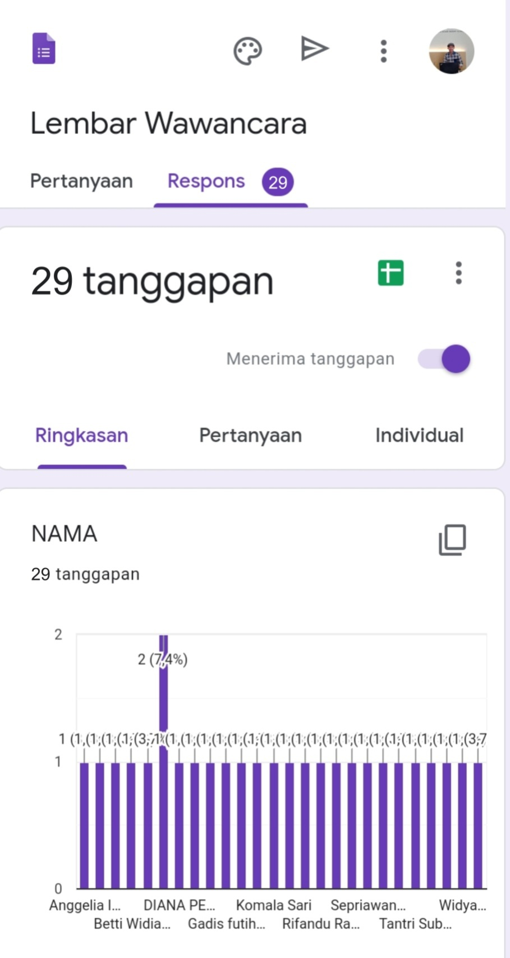
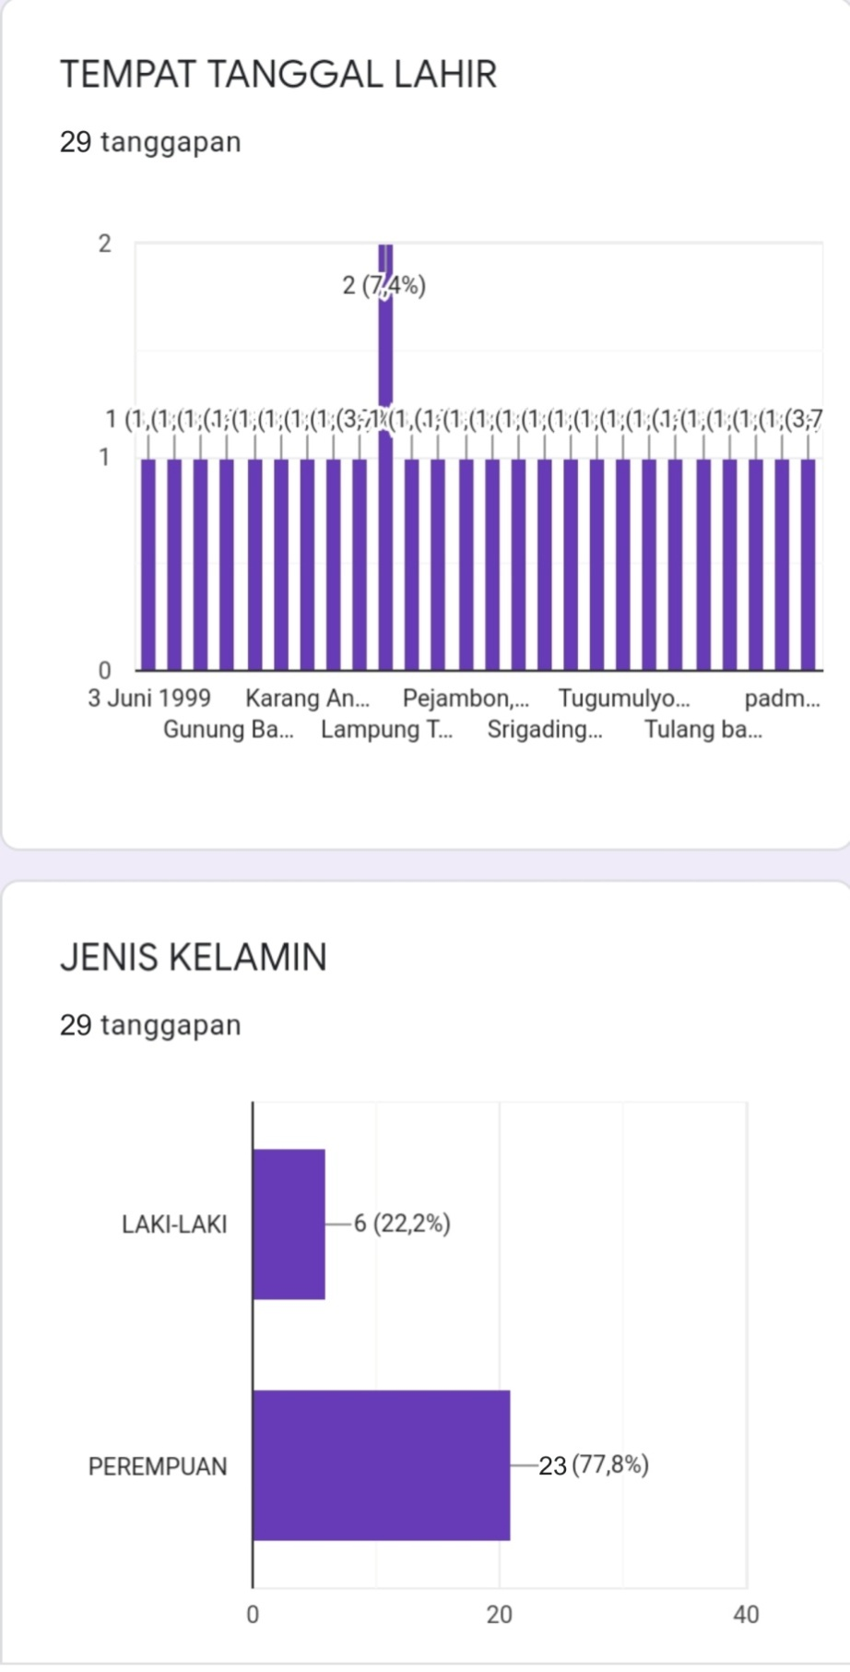

Lampiran 2.3 Data Hasil Wawancara Via Daring Kompetensi Pedagogik Dan Pemahaman Perkembangan Peserta didik Oleh Mahasiswa Calon Guru Pendidikan Biologi UIN Raden Intan Lampung
N0. | INDIKATOR KOMPETENSI PEDAGOGIK | PERTANYAAN | JAWABAN | JUMLAH
1. | Menguasai karakteristik peserta didik | Bagaimana cara bapak/ibu mengetahui karakteristik gaya belajar setiap peserta didik di kelas ? | Dengan cara mengamati tingkah laku peserta didik saat proses pembelajaran berlangsung, saat sedang berdiskusi, tugas kelompok, ketika diberi kesempatan bertanya, menjawab atau memberi kesimpulan terkait materi yang diajarkan. | 19 Responden
 |  | Bagaimana cara bapak/ibu memastikan bahwa semua peserta didik harus mendapatkan kesempatan yang sama untuk berpartisipasi aktif dalam kegiatan pembelajaran? | Dengan bertanya dan memberikan kesempatan seluas-luasnya kepada peserta didik untuk mengemukakan pendapatnya, bisa berdasarkan melalui absensi agar semua mendapat bagian. | 23 Responden
 |  | Apakah bapak/ibu membantu mengembangkan potensi peserta didik dengan cara menciptakan pembelajaran yang dapat dinikmati oleh peserta didik? | Ya. | 21 Responden
2. | Menguasai teori belajar dan prinsip-prinsip pembelajaran yang mendidik | Bagaimana cara bapak/ibu menguasai teori biologi serta dapat menerapkanya secara fleksibel ? | Dengan cara membaca dan mempelajari materi berulang-ulang, membuat rangkuman dan titik point materi yang dipelajari, serta mengaitkan dengan kehidupan sehari-hari dengan menggunakan bahasa sendiri yang mudah dipahami peserta didik. | 20 Responden
 |  | Apakah bapak/ibu menggunakan sumber terbaru (seperti buku, jurnal) untuk menambah khazanah ilmu biologi yang di miliki ? | Ya | 18 Responden
 |  | Apakah bapak/ibu menerapkan strategi pembelajaran yang bervariasi dalam proses kegiatan belajar mengajar ? | Ya | 19 Responden
 |  | Apakah bapak/ibu memilih strategi pembelajaran yang sesuai dengan materi biologi yang ada ? | Ya | 26 Responden
 |  | Apakah bapak/ibu membuat materi biologi yang sulit menjadi mudah dipahami oleh siswa ? | Ya | 23 Responden
3. | Mengembangkan kurikulum | Apakah bapak/ibu menyediakan RPP sebelum melakukan kegiatan belajar mengajar ? | Ya | 25 Responden
 |  | Apakah bapak/ibu melaksanakan kegiatan pembelajaran sesuai isi kurikulum serta mengkaitkannya dengan konteks kehidupan sehari-hari peserta didik ? | Ya | 21 Responden
4. | Kegiatan pembelajaran yang mendidik | Apakah bapak/ibu mengikuti urutan materi pembelajaran dengan memperhatikan tujuan pembelajaran? | Ya | 24 Responden
 |  | Apakah bapak/ibu memberikan banyak kesempatan kepada peserta didik untuk bertanya, mempraktekkan dan berinteraksi dengan peserta didik lain? | Ya | 27 Responden
 |  | Apakah bapak/ibu menggunakan media pembelajaran sesuai dengan karakteristik peserta didik? | Ya | 24 Responden
 |  | Apakah bapak/ibu menggunakan alat bantu mengajar, dan atau audio-visual (termasuk tik) untuk meningkatkan motivasi belajar peserta didik dalam mencapai tujuan pembelajaran ? | Ya | 25 Responden
 |  | Bagaimana cara bapak/ibu menyusun rancangan pembelajaran yang lengkap, baik untuk kegiatan di dalam kelas, laboratorium maupun lapangan? | Dalam menyusun rancangan pembelajaran, dapat kita mulai dari menentukan pendekatan pembelajaran, strategi pembelajaran, metode pembelajaran, teknik pembelajaran, dan model pembelajaran yang cocok dengan teori biologi. Hal ini bertujuan supaya kegiatan belajar mengajar yang berlangsung dapat tersampaikan tujuan materinya, baik untuk didalam kelas maupun di laboratorium dan lapangan. | 21 Responden
5. | Mengembangkan potensi peserta didik | Apakah bapak/ibu menyediakan berbagai kegiatan pembelajaran untuk mengaktualisasikan potensi peserta didik, termasuk kreativitasnya? | Ya | 20 Responden
 |  | Apakah bapak/ibu memahami karakteristik media yang akan digunakan sesuai dengan proses pembelajaran ? | Ya | 24 Responden
 |  | Bagaimana cara bapak/ibu secara aktif membantu peserta didik dalam proses pembelajaran selain dengan memberikan perhatian kepada setiap individu ? | Dengan menjelaskan kembali apa yang belum dipahami oleh peserta didik, dan mencontohkannya dengan kehidupan sehari-hari yang lebih mudah dipahami oleh peserta didik dan mengajak peserta didik untuk belajar sambil bermain. | 25 Responden
6. | Komunikasi dengan peserta didik | Apakah bapak/ibu melakukan tindakan reflektif untuk peningkatan kualitas pembelajaran ? | Ya | 19 Responden
 |  | Bagaimana cara bapak/ibu menguasai kelas dengan baik? | Dengan cara memahami karakteristik peserta didik terlebih dahulu, kemudian memahami materinya, serta menggunakan metode dan media pembelajaran yang menarik. | 24 Responden
 |  | Bagaimana cara bapak/ibu menggunakan pertanyaan, untuk mengetahui pemahaman dan menjaga partisipasi peserta didik ? | Dengan cara memberikan pertanyaan yang dapat memicu critical thinking, agar peserta didik dapat berpikir secara konstruktif. | 16 Responden
 |  | Bagaimana cara bapak/ibu menyajikan kegiatan pembelajaran yang dapat menumbuhkan kerja sama yang baik antar peserta didik ? | Peserta didik dibagi ke dalam beberapa kelompok dan diberikan sebuah masalah untuk dipecahkan, dan setiap individu dalam kelompok harus mengungkapkan pendapatnya masing-masing. Kemudian masing-masing kelompok berargumen tentang masalah yang telah dipecahkan. | 27 Responden
 |  | Apakah bapak/ibu menanggapi pertanyaan peserta didik secara tepat, benar, dan mutakhir sesuai tujuan pembelajaran? | Ya | 23 Responden
7. | Penilaian dan evaluasi | Apakah bapak/ibu menerapkan prinsip objektivitas evaluasi proses dan hasil belajar peserta didik ? | Ya | 25 Responden
 |  | Apakah bapak/ibu menggunakan berbagai teknik dan jenis penilaian, selain penilaian formal yang dilaksanakan sekolah, tentang tingkat pemahaman terhadap materi pembelajran yang telah dan akan dipelajari? | Ya | 21 Responden
 |  | Apakah bapak/ibu melakukan penilaian terhadap performa peserta didik dikelas secara objektif? | Ya | 24 Responden
N0. | INDIKATOR PERKEMBANGAN PESERTA DIDIK | PERTANYAAN | JAWABAN | JUMLAH
1. | Kognitif, Afektif, dan Psikomotorik | Bagaimana cara bapak/ibu menerapkan strategi pembelajaran dengan mempertimbangkan perbedaan intelektual peserta didik? | Dengan cara menggunakan strategi pembelajaran yang mudah digunakan dan dapat diterima oleh peserta didik yang memiliki tingkatan intelektual yang rendah, sedang, ataupun tinggi. | 16 Responden
 |  | Bagaimana cara bapak/ibu mengindentifikasi dan menetapkan spesifikasi dan kualifikasi hasil dan sasaran yang harus dicapai? | Dengan cara menggunakan pendekatan pembelajaran yang telah ditetapkan selanjutnya diturunkan ke dalam strategi pembelajaran, kemudian hasil sasaran yang harus dicapai disesuaikan dengan tujun pembelajaran. | 10 Responden
 |  | Apakah bapak/ibu mempertimbangkan dan menetapkan langkah-langkah yang harus ditempuh sejak titik awal sampai dengan sasaran? | Ya | 12 Responden
 |  | Bagaimana cara bapak/ibu memilih media pembelajaran dengan mengacu topik menarik minat peserta didik? | Dengan cara mempertimbangkan materi, peserta didik, dan fasilitas serta tampilan menarik dalam pengonsepan media pembelajaran. | 14 Responden
 |  | Apakah bapak/ibu memilih media yang relevan dengan kurikulum yang berlaku? | Ya | 19 Responden
 |  | Apakah media yang bapak/ibu buat sudah teruji daya dukungnya ? | Ya | 17 Responden
 |  | Bagaimana cara bapak/ibu mengevalusi peserta didik dari aspek kognitif ? | Dengan cara tes formatif dan sumatif berupa pilihan ganda dan esai. | 15 Responden
 |  | Bagaimana cara bapak/ibu mengevalusi peserta didik dari aspek afektif ? | Dengan menggunakan penilaian non tes. | 10 Responden
 |  | Bagaimana cara bapak/ibu mengevalusi peserta didik dari aspek psikomotorik ? | Dengan cara menggunakan penilaian non tes misalnya pengamatan langsung atau observasi. | 8 Responden

Lampiran 2.4 Perhitungan Instrumen Lembar Uji Kompetensi Guru
TABEL HASIL UJI KOMPETENSI PEDAGOGIK GURU
NO. | RESPONDEN | Butir Soal Uji Kompetensi Pedagogik Guru
 |  | 1 | 2 | 3 | 4 | 5 | 6 | 7 | 8 | 9 | 10 | 11 | 12 | 13 | 14 | 15 | 16 | 17 | 18 | 19 | 20 | 21 | 22 | 23 | 24 | 25 | 26
1 | Devi Ayu Syahara | 1 | 0 | 1 | 1 | 1 | 1 | 1 | 1 | 1 | 0 | 1 | 0 | 0 | 1 | 0 | 1 | 0 | 1 | 0 | 1 | 1 | 0 | 1 | 0 | 1 | 0
2 | Anggelia Indri Safitri Sibarani | 1 | 0 | 1 | 1 | 1 | 1 | 1 | 0 | 1 | 0 | 1 | 0 | 0 | 1 | 0 | 1 | 0 | 1 | 1 | 1 | 1 | 0 | 1 | 1 | 1 | 1
3 | Annisa Fajrin Surya | 1 | 0 | 1 | 1 | 0 | 1 | 1 | 0 | 1 | 0 | 0 | 0 | 0 | 1 | 0 | 1 | 0 | 1 | 1 | 1 | 1 | 1 | 1 | 1 | 0 | 1
4 | Arifin Cholik | 0 | 0 | 0 | 0 | 0 | 0 | 0 | 0 | 1 | 0 | 0 | 0 | 0 | 0 | 1 | 1 | 0 | 1 | 0 | 1 | 1 | 0 | 0 | 0 | 0 | 1
5 | Ayu Hanifah Fadhilah | 0 | 0 | 1 | 0 | 0 | 1 | 1 | 0 | 1 | 0 | 0 | 0 | 0 | 0 | 0 | 1 | 0 | 1 | 0 | 1 | 1 | 0 | 1 | 1 | 1 | 1
6 | Baiti Hasanah | 0 | 1 | 1 | 1 | 0 | 1 | 1 | 0 | 1 | 1 | 1 | 1 | 1 | 1 | 1 | 1 | 0 | 1 | 1 | 1 | 0 | 0 | 1 | 1 | 1 | 0
7 | Betti Widiasari | 0 | 0 | 0 | 1 | 1 | 1 | 0 | 0 | 1 | 0 | 0 | 0 | 0 | 1 | 0 | 1 | 1 | 0 | 0 | 0 | 0 | 1 | 1 | 0 | 1 | 1
8 | Budi Prasetyo | 0 | 0 | 0 | 1 | 0 | 0 | 0 | 0 | 0 | 0 | 0 | 0 | 0 | 0 | 0 | 1 | 0 | 0 | 0 | 1 | 0 | 0 | 0 | 0 | 0 | 0
9 | Diana Permata Sari | 0 | 1 | 1 | 1 | 1 | 1 | 1 | 1 | 1 | 1 | 0 | 0 | 0 | 0 | 0 | 1 | 0 | 0 | 1 | 1 | 1 | 0 | 1 | 1 | 1 | 0
10 | Elis Yuliana | 1 | 0 | 1 | 0 | 0 | 1 | 1 | 0 | 1 | 0 | 1 | 0 | 0 | 0 | 1 | 1 | 0 | 0 | 0 | 1 | 1 | 0 | 0 | 1 | 1 | 1
11 | Elisya Pitriani | 1 | 0 | 1 | 1 | 1 | 1 | 1 | 0 | 1 | 0 | 1 | 0 | 0 | 1 | 0 | 1 | 1 | 1 | 0 | 1 | 1 | 0 | 1 | 1 | 1 | 1
12 | Gadis Futihatu Rahma | 1 | 1 | 0 | 1 | 0 | 1 | 1 | 0 | 1 | 0 | 1 | 0 | 0 | 1 | 1 | 0 | 0 | 1 | 1 | 1 | 1 | 0 | 0 | 1 | 1 | 1
13 | Intan Maelela | 1 | 1 | 0 | 0 | 1 | 1 | 0 | 0 | 0 | 1 | 1 | 0 | 0 | 0 | 1 | 0 | 0 | 0 | 0 | 0 | 0 | 0 | 0 | 0 | 0 | 0
14 | Iqbal Salim Muhadat | 1 | 0 | 0 | 1 | 1 | 1 | 1 | 0 | 1 | 0 | 1 | 0 | 0 | 1 | 0 | 1 | 0 | 1 | 0 | 1 | 1 | 0 | 1 | 1 | 1 | 1
15 | Komala Sari | 1 | 0 | 0 | 0 | 0 | 1 | 1 | 0 | 1 | 0 | 1 | 0 | 0 | 1 | 0 | 1 | 0 | 0 | 1 | 1 | 1 | 0 | 1 | 0 | 1 | 1
16 | Kurniawati | 1 | 0 | 1 | 1 | 1 | 1 | 1 | 0 | 1 | 1 | 1 | 0 | 0 | 1 | 0 | 1 | 0 | 1 | 0 | 1 | 1 | 0 | 1 | 1 | 1 | 1
17 | Mesya Anindya Mihsan | 0 | 0 | 0 | 1 | 1 | 0 | 1 | 0 | 0 | 0 | 0 | 0 | 0 | 0 | 1 | 1 | 0 | 0 | 0 | 1 | 1 | 0 | 1 | 0 | 1 | 1
18 | Perliana | 1 | 0 | 1 | 1 | 1 | 1 | 1 | 1 | 0 | 0 | 1 | 1 | 0 | 1 | 0 | 1 | 0 | 1 | 0 | 1 | 1 | 0 | 0 | 0 | 0 | 0
19 | Rifandu Rakhmatullah | 1 | 0 | 1 | 0 | 1 | 1 | 0 | 0 | 0 | 0 | 0 | 0 | 0 | 1 | 0 | 1 | 0 | 0 | 1 | 1 | 1 | 0 | 1 | 0 | 0 | 1
20 | Riska Bekti Wahyuni | 1 | 0 | 1 | 1 | 0 | 1 | 1 | 1 | 1 | 0 | 1 | 1 | 0 | 1 | 0 | 1 | 1 | 1 | 1 | 1 | 1 | 0 | 1 | 0 | 1 | 1
21 | Rodiyah | 1 | 0 | 1 | 1 | 0 | 1 | 0 | 0 | 0 | 1 | 1 | 0 | 0 | 1 | 0 | 1 | 1 | 0 | 1 | 1 | 1 | 0 | 1 | 1 | 1 | 1
22 | Sepriawan Mz | 1 | 0 | 0 | 1 | 0 | 0 | 1 | 0 | 0 | 0 | 0 | 0 | 1 | 1 | 0 | 0 | 0 | 0 | 0 | 0 | 0 | 0 | 0 | 1 | 0 | 0
23 | Sevia Dwi Suryarini | 1 | 0 | 1 | 1 | 1 | 1 | 0 | 0 | 1 | 0 | 0 | 1 | 0 | 0 | 0 | 1 | 1 | 0 | 0 | 1 | 1 | 0 | 1 | 0 | 0 | 1
24 | Syifa Nurshiyam | 1 | 0 | 0 | 1 | 0 | 1 | 1 | 1 | 1 | 0 | 1 | 0 | 0 | 1 | 0 | 1 | 1 | 1 | 0 | 1 | 1 | 0 | 0 | 0 | 0 | 0
25 | Tantri Subo Marmanik | 0 | 0 | 0 | 0 | 0 | 0 | 0 | 0 | 0 | 0 | 0 | 0 | 0 | 1 | 0 | 1 | 0 | 0 | 0 | 0 | 0 | 0 | 1 | 1 | 0 | 0
26 | Ulfa Azizah Rahmah | 0 | 0 | 1 | 1 | 1 | 1 | 1 | 1 | 1 | 1 | 1 | 0 | 0 | 1 | 0 | 0 | 1 | 0 | 0 | 1 | 1 | 0 | 1 | 1 | 1 | 0
27 | Vikto Agus Wibowo | 1 | 0 | 1 | 1 | 1 | 0 | 1 | 0 | 1 | 0 | 0 | 0 | 0 | 1 | 1 | 1 | 1 | 1 | 0 | 1 | 1 | 0 | 0 | 1 | 1 | 0
28 | Widya Eko Nurazizah | 1 | 0 | 1 | 1 | 1 | 1 | 1 | 1 | 1 | 0 | 0 | 0 | 0 | 1 | 0 | 1 | 0 | 1 | 1 | 1 | 1 | 0 | 1 | 1 | 1 | 1
 | JUMLAH | 19 | 4 | 17 | 21 | 15 | 22 | 20 | 7 | 20 | 6 | 15 | 4 | 2 | 20 | 7 | 24 | 8 | 15 | 10 | 24 | 22 | 2 | 19 | 16 | 18 | 17
 |  | 67,85714 | 14,28571 | 60,71429 | 75 | 53,57143 | 78,57143 | 71,42857 | 25 | 71,42857 | 21,42857 | 53,57143 | 14,28571 | 7,142857 | 71,42857 | 25 | 85,71429 | 28,57143 | 53,57143 | 35,71429 | 85,71429 | 78,57143 | 7,142857 | 67,85714 | 57,14286 | 64,28571 | 60,71429

 |  |  |  |  |  |  |  |  |  |  |  |  |  |  |  |  |  | JUMLAH |  | RATA-RATA
27 | 28 | 29 | 30 | 31 | 32 | 33 | 34 | 35 | 36 | 37 | 38 | 39 | 40 | 41 | 42 | 43 | 44
1 | 1 | 1 | 1 | 0 | 1 | 0 | 0 | 1 | 1 | 1 | 1 | 0 | 0 | 0 | 0 | 1 | 0 |  | 26 | 59,09090909
0 | 1 | 1 | 1 | 1 | 1 | 1 | 1 | 1 | 1 | 1 | 1 | 0 | 1 | 0 | 0 | 1 | 1 |  | 32 | 72,72727273
0 | 1 | 0 | 1 | 1 | 1 | 0 | 1 | 1 | 1 | 0 | 1 | 1 | 1 | 0 | 0 | 1 | 1 |  | 28 | 63,63636364
1 | 1 | 0 | 0 | 1 | 1 | 0 | 1 | 1 | 0 | 0 | 1 | 0 | 0 | 0 | 0 | 1 | 0 |  | 15 | 34,09090909
0 | 0 | 0 | 1 | 1 | 0 | 0 | 0 | 1 | 1 | 0 | 1 | 0 | 1 | 0 | 0 | 1 | 1 |  | 20 | 45,45454545
0 | 1 | 1 | 1 | 1 | 1 | 1 | 0 | 1 | 1 | 1 | 1 | 1 | 1 | 0 | 0 | 1 | 1 |  | 33 | 75
0 | 0 | 1 | 0 | 1 | 1 | 1 | 0 | 1 | 0 | 0 | 1 | 0 | 1 | 0 | 0 | 1 | 1 |  | 20 | 45,45454545
0 | 0 | 0 | 0 | 0 | 1 | 0 | 1 | 0 | 0 | 1 | 0 | 0 | 0 | 0 | 0 | 0 | 0 |  | 6 | 13,63636364
0 | 1 | 1 | 1 | 1 | 1 | 0 | 0 | 0 | 0 | 1 | 1 | 1 | 0 | 0 | 1 | 0 | 0 |  | 25 | 56,81818182
0 | 1 | 1 | 0 | 0 | 1 | 0 | 1 | 1 | 0 | 0 | 1 | 0 | 1 | 0 | 0 | 1 | 1 |  | 22 | 50
0 | 0 | 1 | 1 | 1 | 1 | 1 | 1 | 1 | 1 | 1 | 1 | 0 | 1 | 0 | 0 | 1 | 1 |  | 31 | 70,45454545
0 | 1 | 1 | 0 | 0 | 0 | 1 | 1 | 1 | 1 | 1 | 1 | 1 | 1 | 1 | 1 | 1 | 1 |  | 30 | 68,18181818
0 | 1 | 0 | 0 | 0 | 0 | 0 | 1 | 1 | 0 | 0 | 0 | 1 | 0 | 0 | 0 | 1 | 0 |  | 12 | 27,27272727
0 | 1 | 1 | 1 | 1 | 1 | 1 | 1 | 1 | 1 | 1 | 1 | 0 | 1 | 0 | 0 | 1 | 1 |  | 30 | 68,18181818
0 | 0 | 0 | 0 | 1 | 1 | 0 | 0 | 1 | 0 | 1 | 1 | 0 | 0 | 0 | 0 | 1 | 0 |  | 19 | 43,18181818
0 | 1 | 1 | 1 | 1 | 1 | 1 | 1 | 1 | 1 | 1 | 1 | 0 | 1 | 0 | 0 | 1 | 1 |  | 32 | 72,72727273
0 | 1 | 1 | 0 | 1 | 1 | 0 | 0 | 1 | 1 | 0 | 1 | 0 | 1 | 1 | 0 | 1 | 0 |  | 20 | 45,45454545
0 | 0 | 1 | 0 | 0 | 1 | 0 | 1 | 1 | 0 | 1 | 0 | 0 | 0 | 0 | 0 | 0 | 0 |  | 19 | 43,18181818
0 | 0 | 1 | 1 | 1 | 1 | 1 | 0 | 1 | 0 | 1 | 1 | 0 | 0 | 0 | 0 | 1 | 0 |  | 20 | 45,45454545
0 | 0 | 0 | 1 | 1 | 1 | 0 | 1 | 1 | 1 | 1 | 1 | 1 | 1 | 1 | 1 | 1 | 1 |  | 33 | 75
0 | 0 | 1 | 0 | 0 | 1 | 1 | 1 | 1 | 1 | 1 | 1 | 0 | 0 | 0 | 0 | 1 | 1 |  | 26 | 59,09090909
0 | 0 | 0 | 0 | 0 | 0 | 0 | 0 | 0 | 0 | 0 | 0 | 1 | 1 | 0 | 0 | 1 | 1 |  | 10 | 22,72727273
0 | 1 | 1 | 0 | 1 | 1 | 0 | 1 | 1 | 0 | 0 | 1 | 0 | 0 | 1 | 0 | 1 | 1 |  | 23 | 52,27272727
0 | 0 | 1 | 0 | 0 | 0 | 0 | 1 | 1 | 1 | 1 | 1 | 0 | 0 | 0 | 0 | 1 | 1 |  | 21 | 47,72727273
0 | 0 | 0 | 1 | 0 | 0 | 1 | 0 | 0 | 0 | 0 | 1 | 0 | 0 | 0 | 0 | 0 | 0 |  | 7 | 15,90909091
0 | 1 | 1 | 1 | 1 | 0 | 0 | 1 | 1 | 1 | 1 | 1 | 1 | 1 | 0 | 0 | 1 | 1 |  | 29 | 65,90909091
0 | 1 | 0 | 0 | 1 | 1 | 1 | 1 | 1 | 1 | 0 | 1 | 0 | 0 | 0 | 0 | 1 | 0 |  | 24 | 54,54545455
0 | 1 | 0 | 1 | 0 | 0 | 1 | 1 | 1 | 1 | 1 | 1 | 0 | 1 | 1 | 0 | 1 | 1 |  | 30 | 68,18181818
2 | 16 | 17 | 14 | 17 | 20 | 12 | 18 | 24 | 16 | 17 | 24 | 8 | 15 | 5 | 3 | 24 | 17
7,142857 | 57,14286 | 60,71429 | 50 | 60,71429 | 71,42857 | 42,85714 | 64,28571 | 85,71429 | 57,14286 | 60,71429 | 85,71429 | 28,57143 | 53,57143 | 17,85714 | 10,71429 | 85,71429 | 60,71429

NO. | INDIKATOR KOMPETENSI PEDAGOGIK | NO. SOAL | RATA-RATA
1 | Menguasai karakteristik peserta didik | 1,2,3 | 47,61904762
2 | Menguasai teori belajar dan prinsip-prinsip pembelajaran yang mendidik | 4,5,6,7,8,9 | 62,5
3 | Mengembangkan kurikulum | 10,11,12,13,14,15,16,17 | 38,39285714
4 | Kegiatan pembelajaran yang mendidik | 18,19,20,21,22,23,24,25,26 | 56,74603175
5 | Mengembangkan potensi peserta didik | 27,28,29 | 41,66666667
6 | Komunikasi dengan peserta didik | 30,31,32,33,34,35 | 62,5
7 | Penilaian dan evaluasi | 36,37,38,39,40,41,42,43,44 | 51,19047619
Rata-rata |  |  | 51,51643991

Lampiran 2.5 Diagram Hasil Pengisian Instrumen Lembar Uji Kompetensi Guru
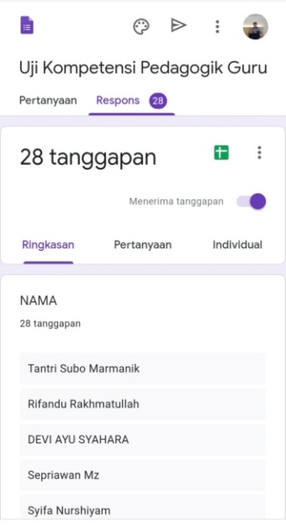 | 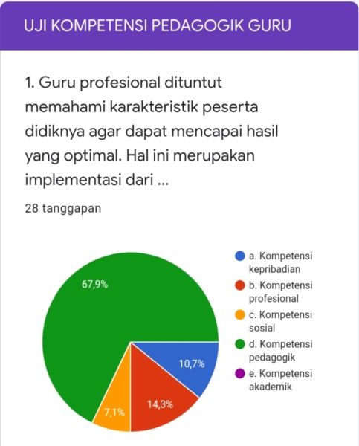
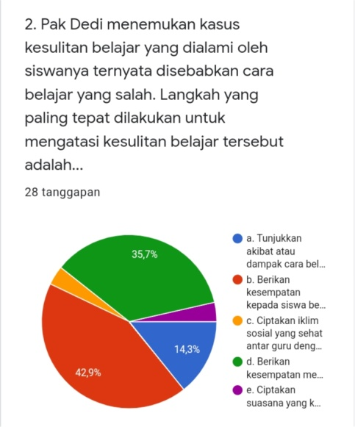 | 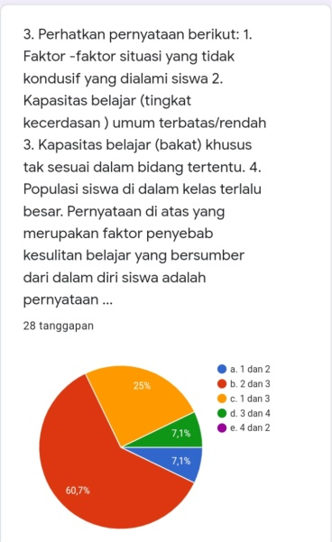
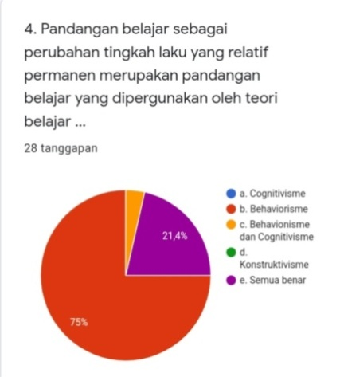 | 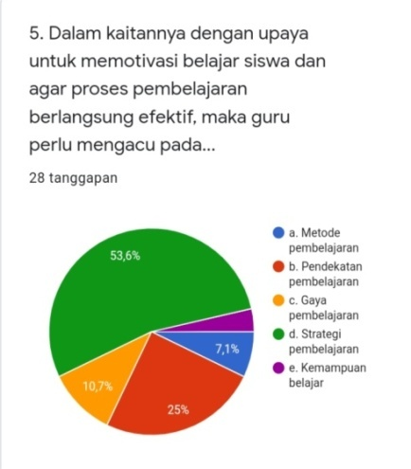
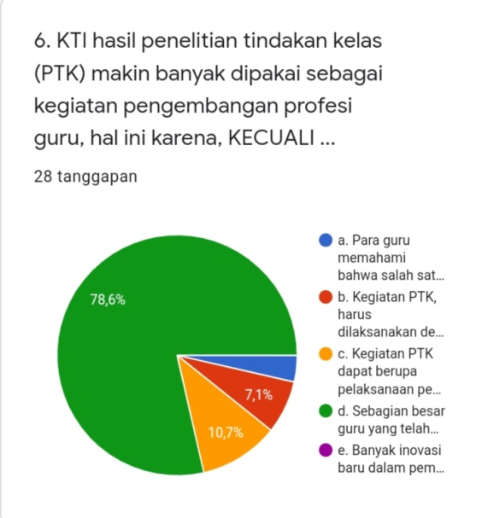 | 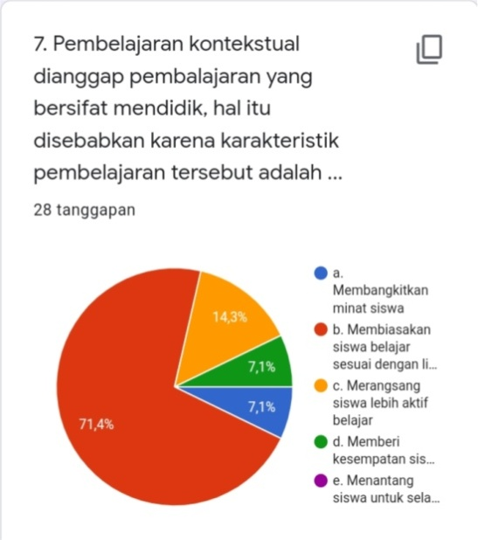
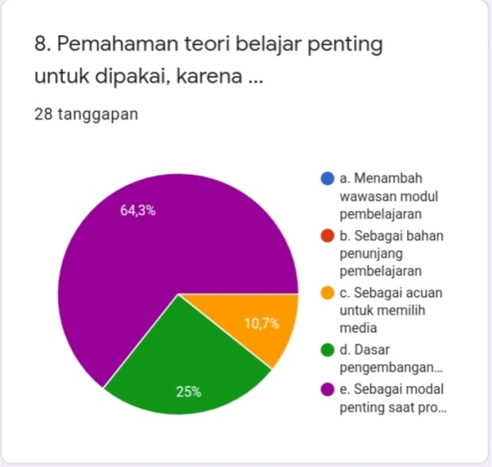 | 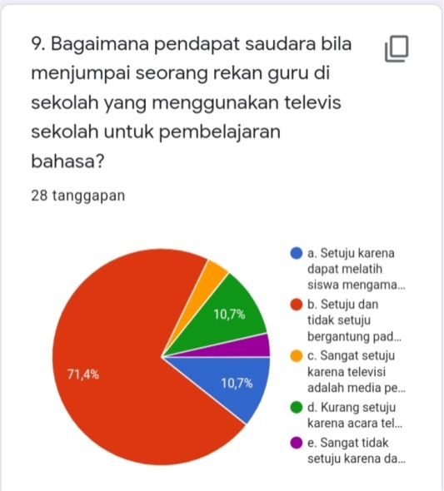
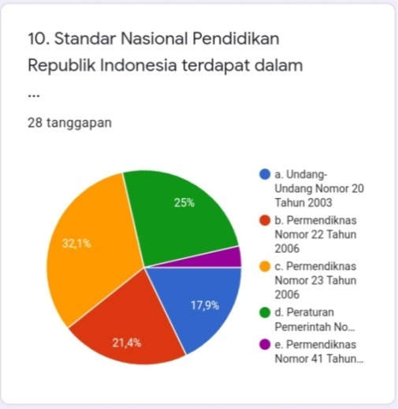 | 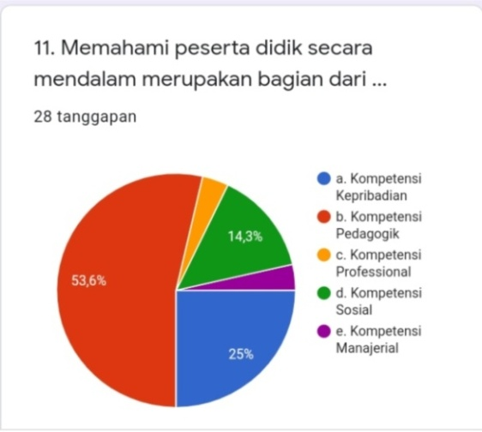
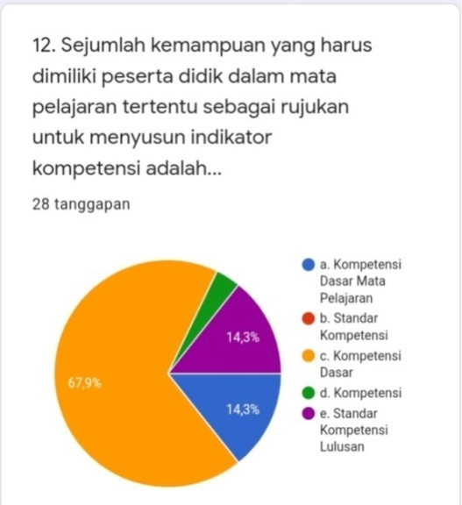 | 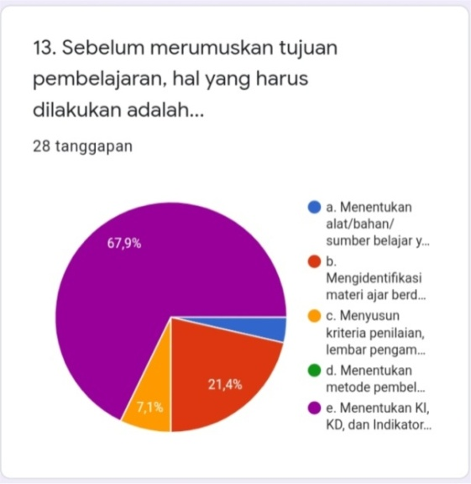
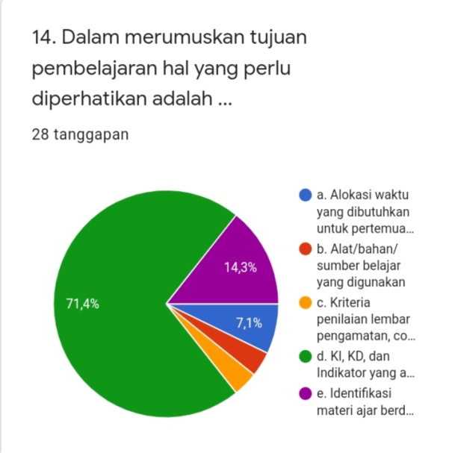 | 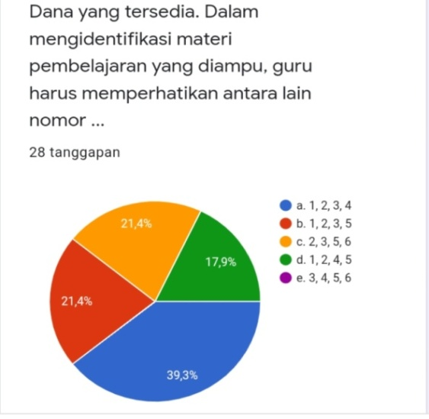
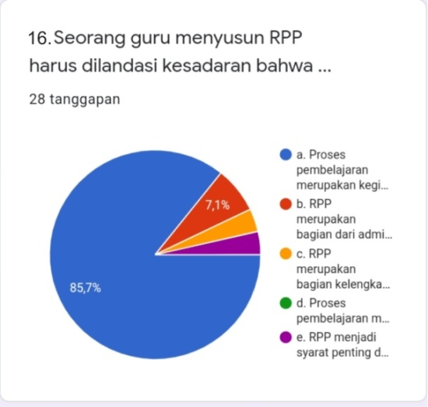 | 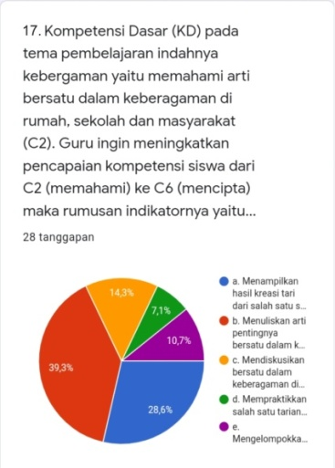
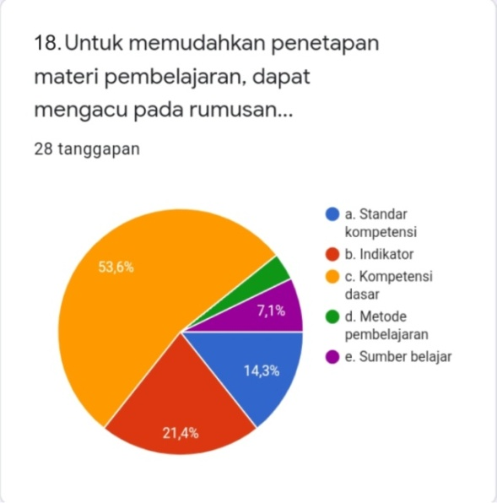 | 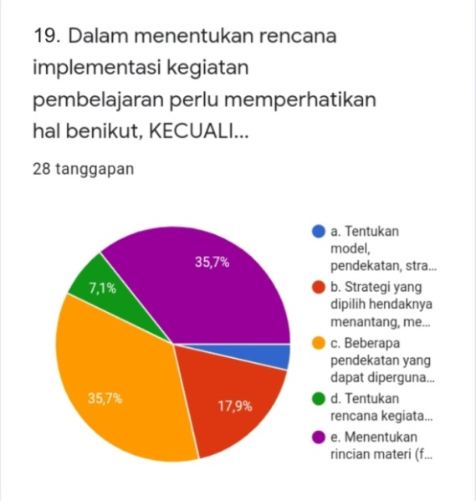
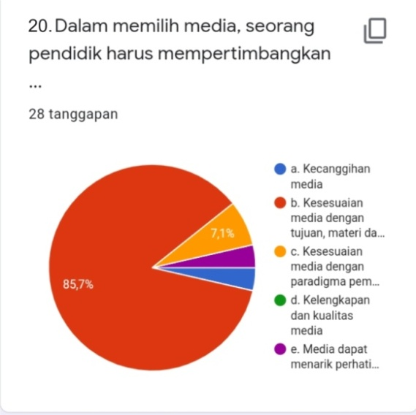 | 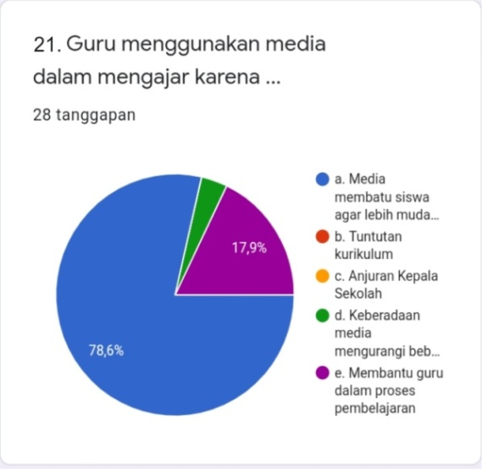
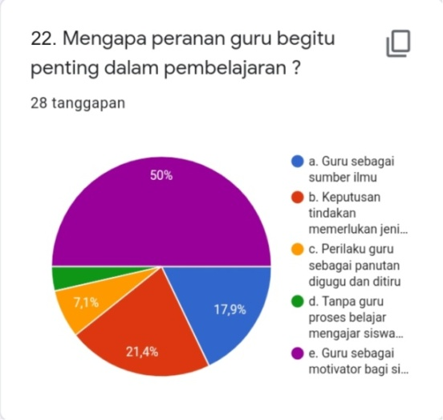 | 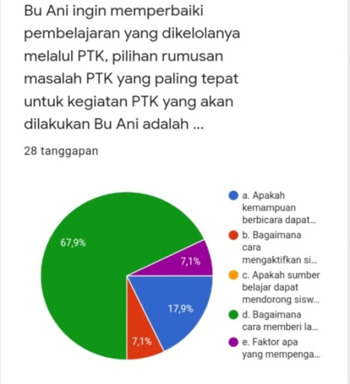
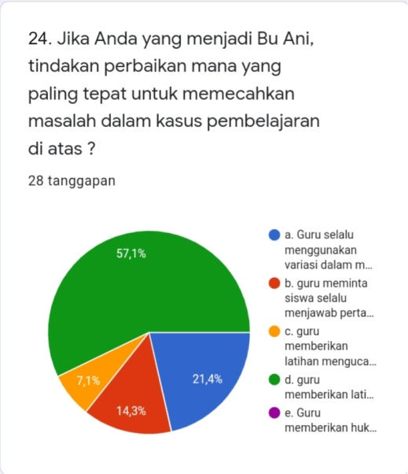 | 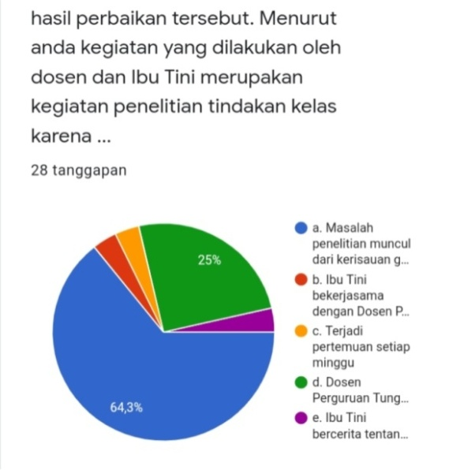
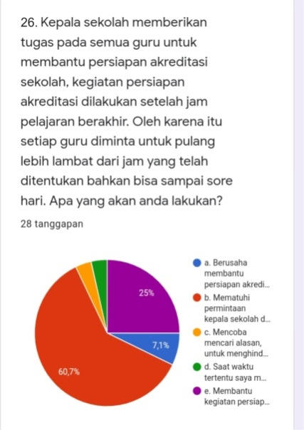 | 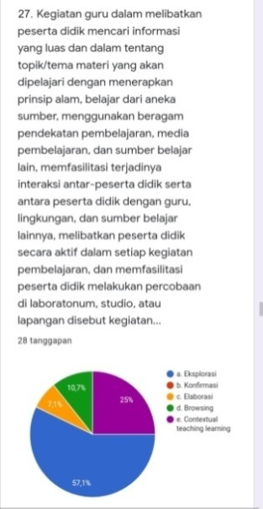
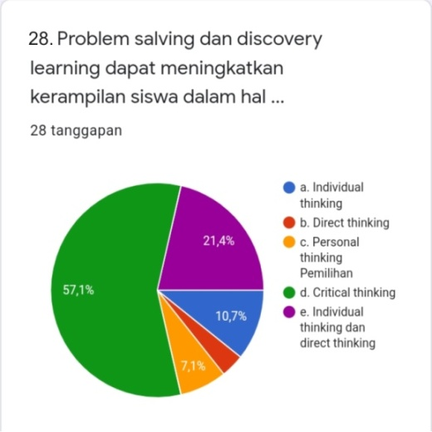 | 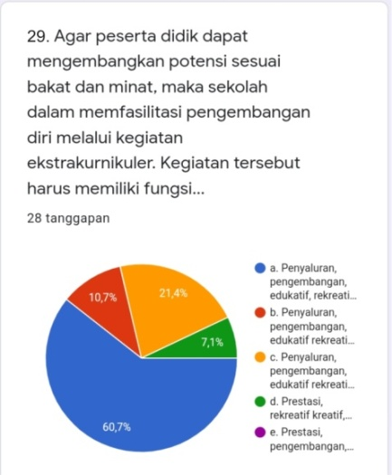
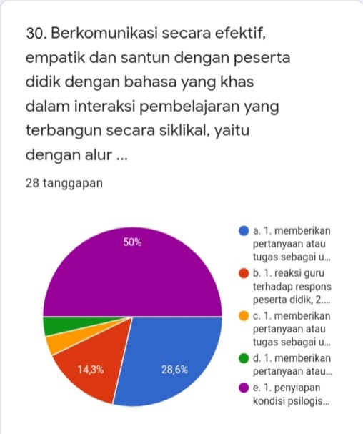 | 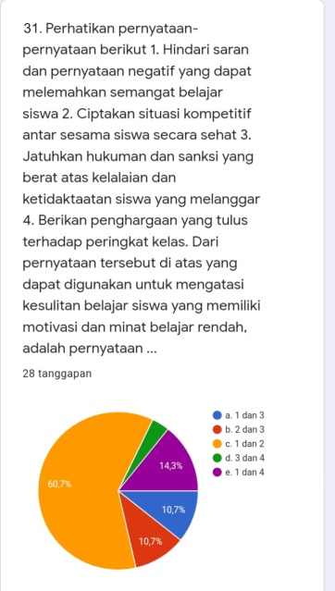
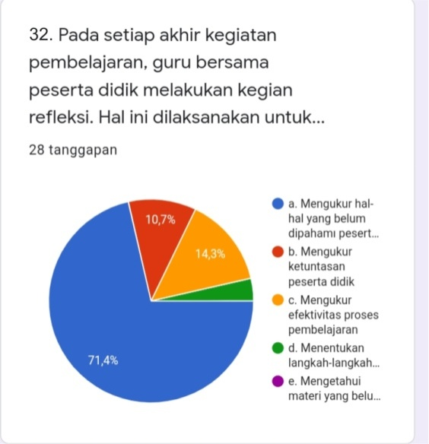 | 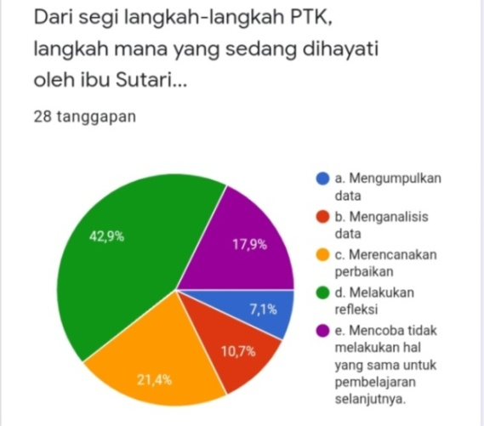
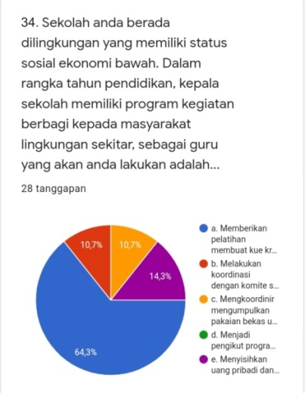 | 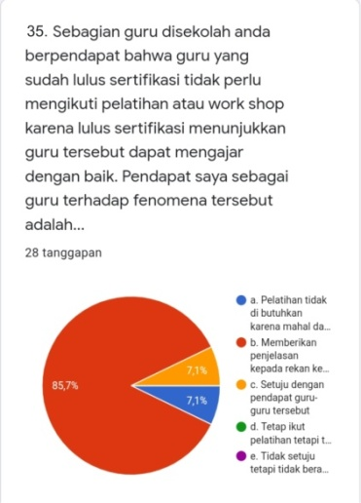
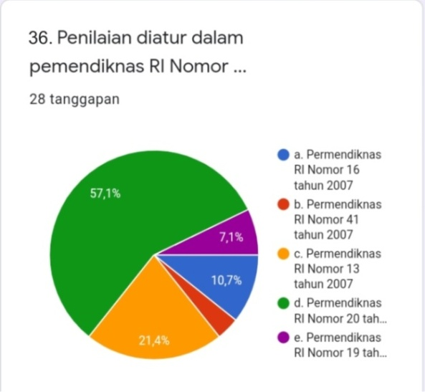 | 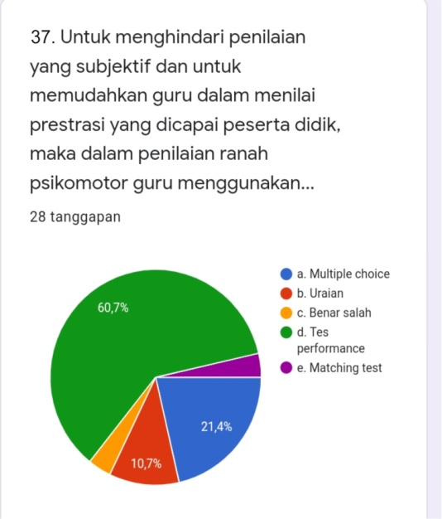
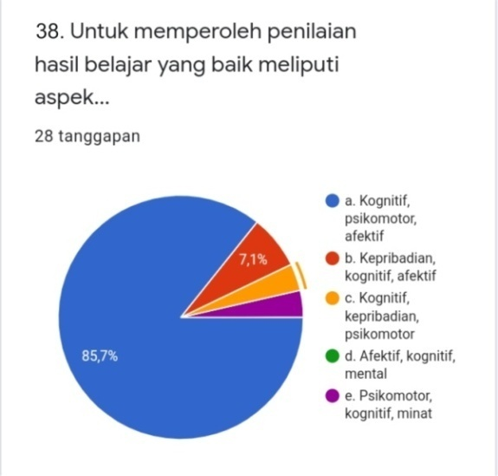 | 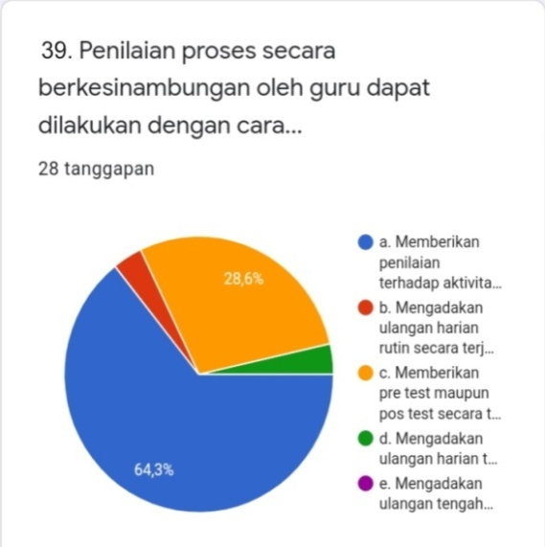
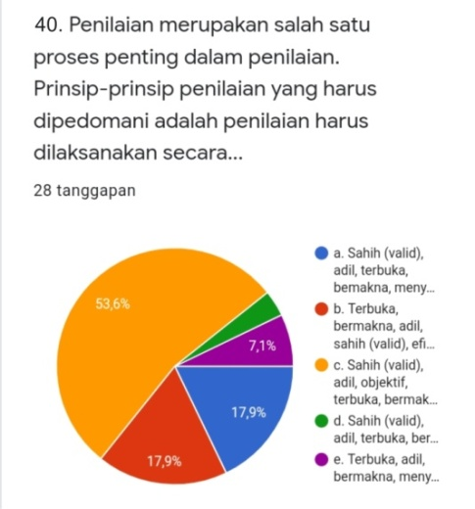 | 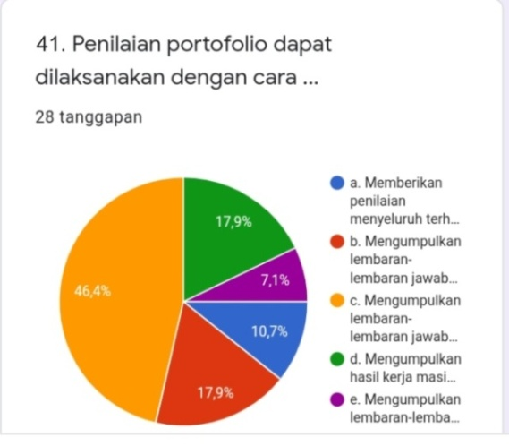
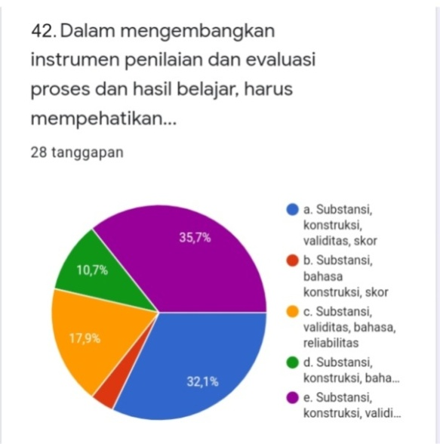 | 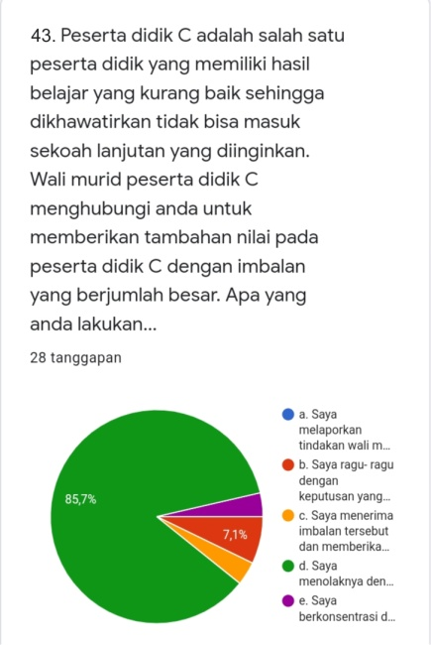
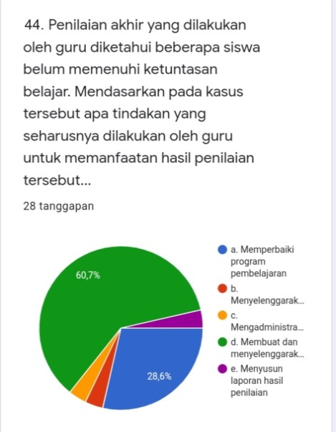

LAMPIRAN 3. DOKUMENTASI PENELITIAN
Lampiran 3.1 Dokumentasi Observasi Via Daring

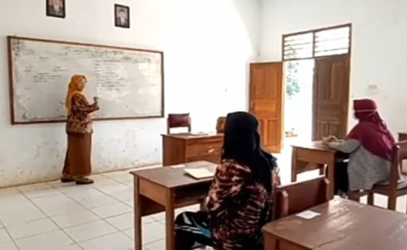  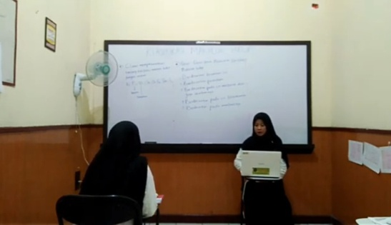 | 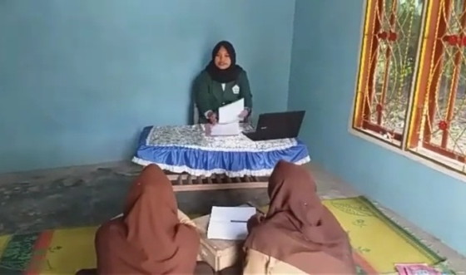
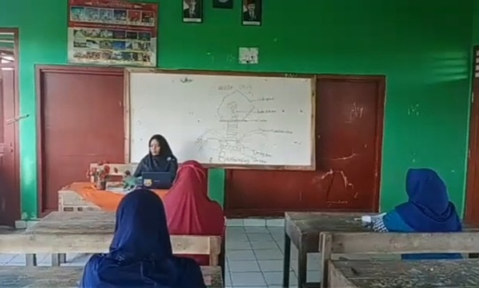
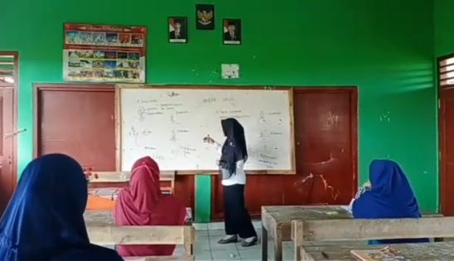

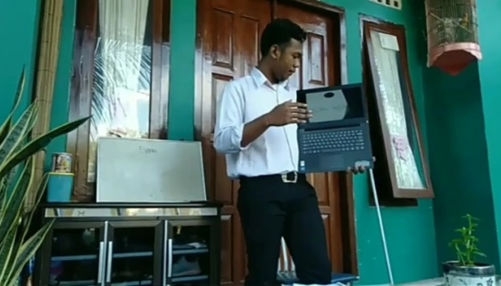 | 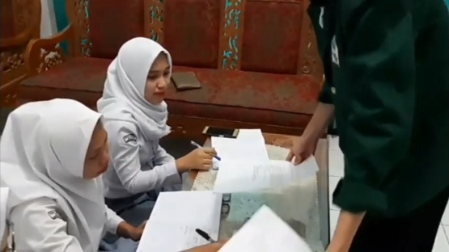
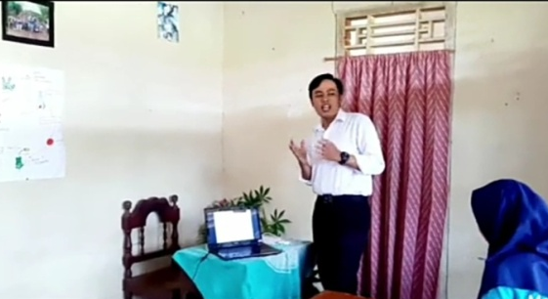
 | 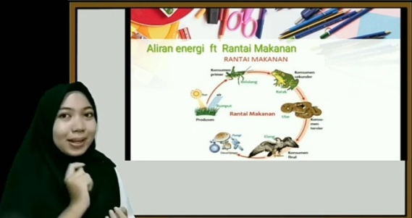
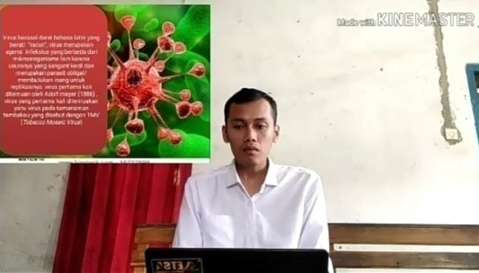

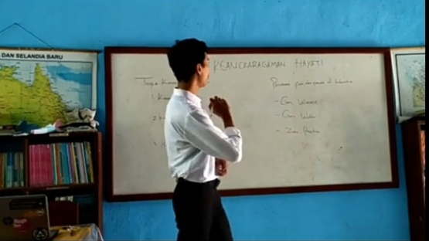 | 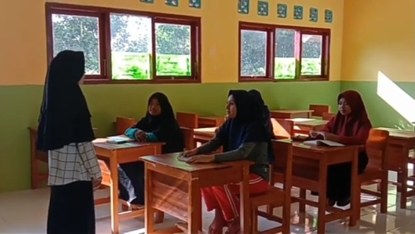
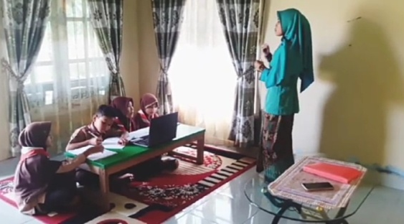 | 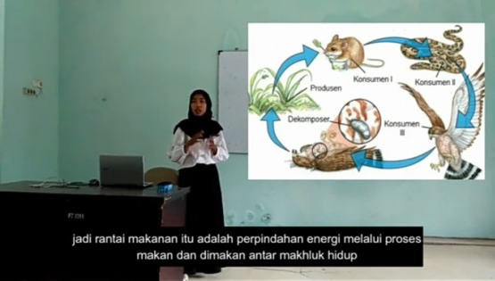
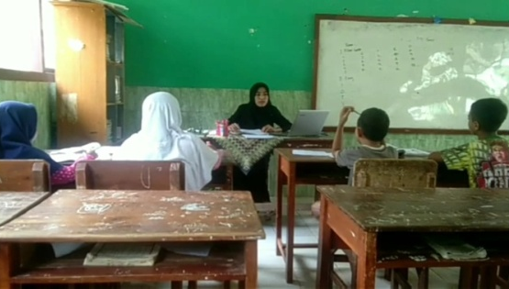 | 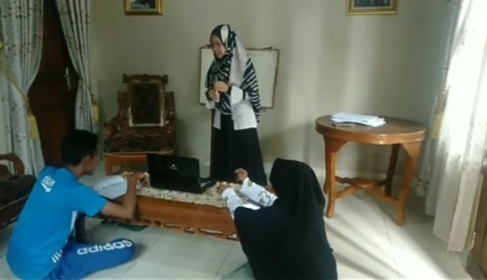
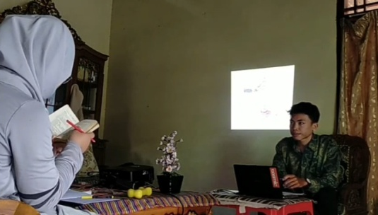 | 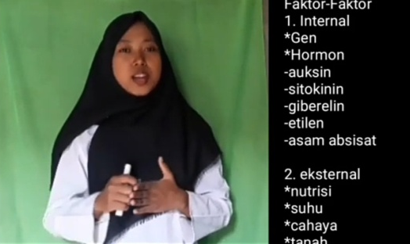

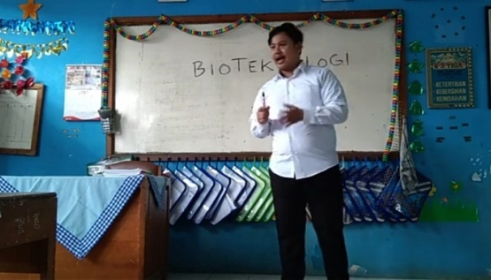

LAMPIRAN 4. PERHITUNGAN UJI COBA BUTIR SOAL UKG (UJI KOMPETENSI GURU)
Lampiran 4.1 Uji Validitas Butir Soal Ukg (Uji Kompetensi Guru)
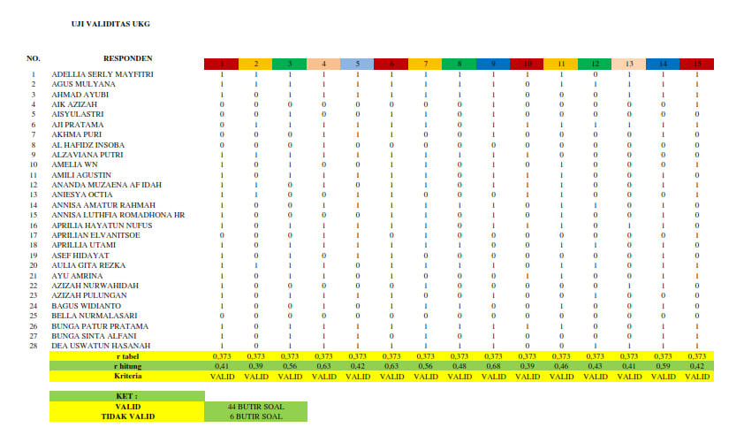

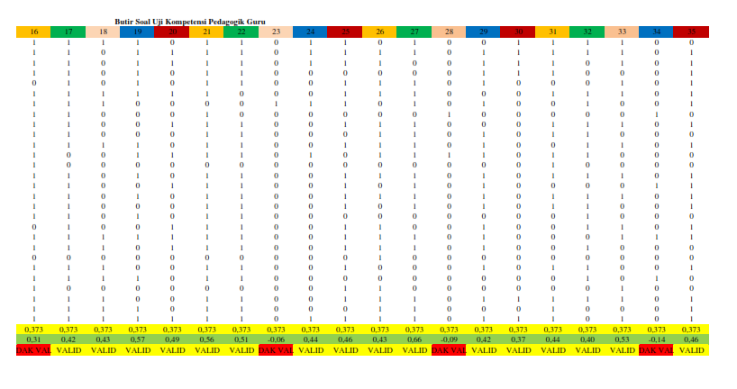
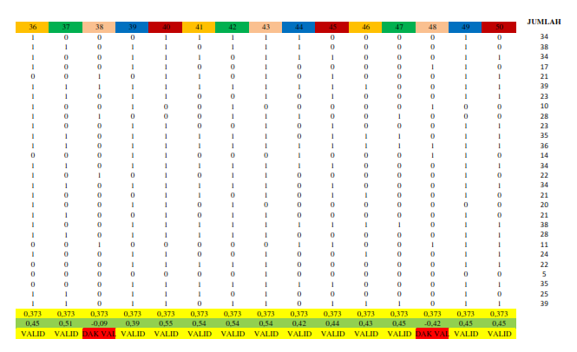
Lampiran 4.2 Uji Reliabilitas Butir Soal Ukg (Uji Kompetensi Guru)
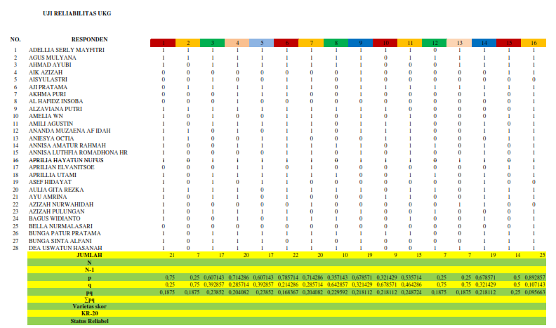

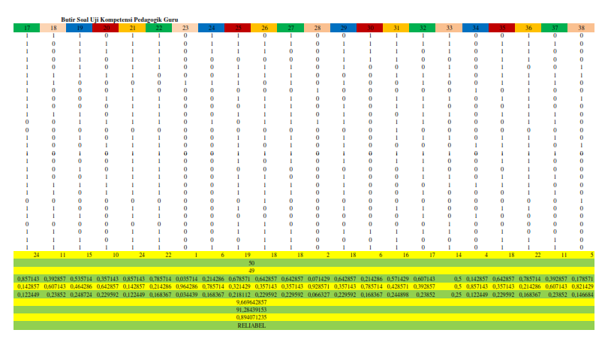
Lampiran 4.3 Uji Tingkat Kesukaran Butir Soal Ukg (Uji Kompetensi Guru)
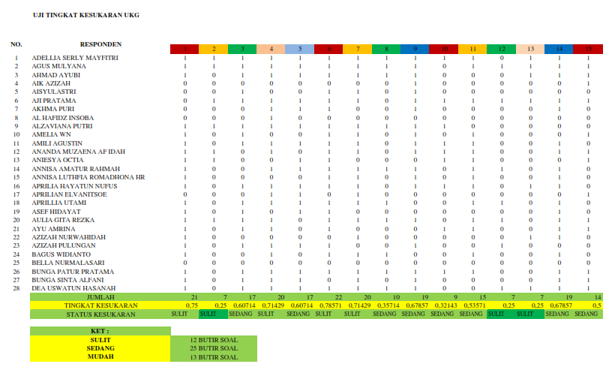

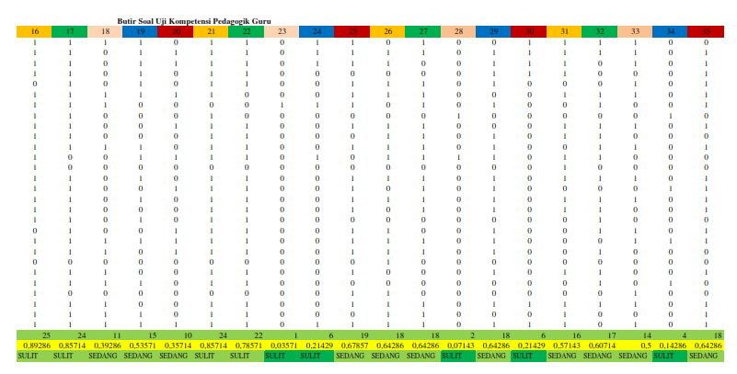

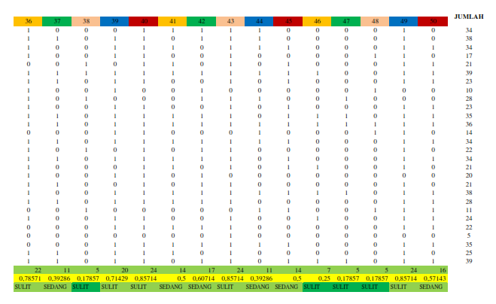

Lampiran 4.4 Uji Daya Pembeda Butir Soal Ukg (Uji Kompetensi Guru)
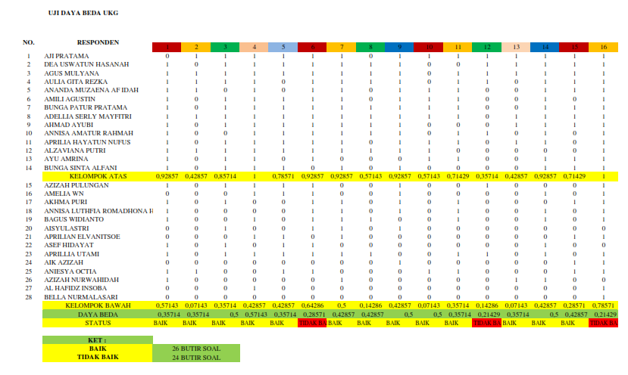

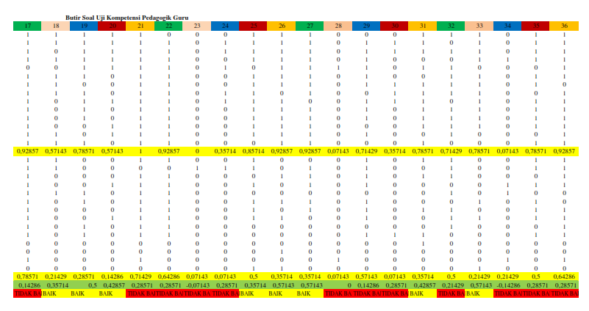
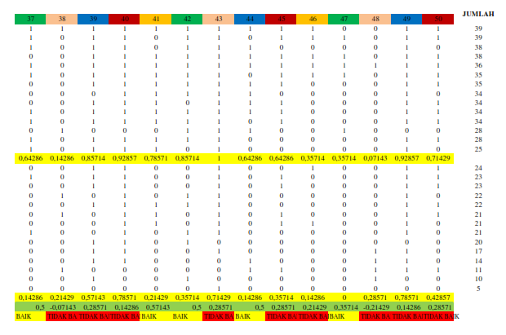

LAMPIRAN 5. HASIL PENGISIAN UJI COBA BUTIR SOAL UKG (UJI KOMPETENSI GURU)
